第一章 政府预算怎么读

第一节 什么是政府预算

政府预算是按法定程序，由国家权力机关批准的政府年度收支计划。政府预算反映国家战略、规划、政策，反映政府职责、活动范围、方向。市人民代表大会期间，提供代表的政府预算，包括预算报告和预算草案两部分。预算报告是指财政局受市政府委托向市人民代表大会作的关于上年预算执行情况和本年预算安排情况的报告；预算草案包含了政府预算报表和说明。
孝义市七届人大四次会议上与财政预算有关的文件资料包括：





政府预算解读
（2019）

预算草案

预算报告

一、政府预算具有什么基本特征
政府预算具有预测性、法定性、年度性、完整性、公开性和责任性的特征。

政府通过编制预算对预算收支规模、收入来源和支出用途作出预计。预测的预算能否实现取决于预测的科学性， 同时也受预算执行中客观条件以及预算管理手段的影响。
预测性
《预算法》第十八条规定：预算年度自公历1月1日起，至12月31日止。

年度性
政府预算的编制和确定都必须依照法律程序进行。政府预算由政府财政部门编制，由人大审查批准。经人大批准的政府预算才能成立。经批准的预算，非经法定程序，不得调整。

法定性

政府预算的执行结果必须向国家权力机关报告并取得权力机关的认可。
责任性
政府预算的收支安排、国家权力机关的审查过程、预算收支执行过程和结果,除涉密以外内容都应当向社会公开，并接受监督。《预算法》第十四条对预算公开作出了具体规定。
公开性
所有政府预算都应在政府预算的约束和规范下，不允许在政府预算之外还存在政府收支，预算是政府各项收支的交汇点。

完整性

二、政府预算的作用是什么
政府预算就是政府活动的记录，是反映政府工作的镜子。现代经济条件下，政府预算的作用通常表现在：
一是确定政府可获得的资源，全面安排好支出。

通过预算的编制，事先进行预测，使我们可以掌握一年内能够筹集到多少收入，并根据财力多少和支出需要确定支出，也就是通常所说的量入为出。
一是确定政府可获得的资源，全面安排好支出。


二是反映政府活动的范围和方向。

预算上的各项收入和支出，都反映着政府的每一项活动。从收入预算看，每一笔收入都要落实到具体的税种或征收项目上。从支出预算看，每一笔支出都落实到政府预算支出类款项上，体现政府为社会提供公共产品和服务的具体开展方向。

三是有利于人民群众参与国家事务管理。
国家权力机关对政府预算的审查批准过程，是听取民意、汇集民智的过程；是对政府收支的法定授权，只有在授权范围内才合法有效。


四是有利于政府活动有序进行。
由于在政府预算中对收入和支出都做出了详细安排，新的预算年度开始后，收入征收部门依法组织收入，财政部门按照预算拨付资金，各部门按照预算有序开展工作。这样就能有利于政府及其部门对所要开展的工作早做准备，按计划开展，避免工作的盲目性。


三、预算周期是什么

第二节 政府预算体系如何构成

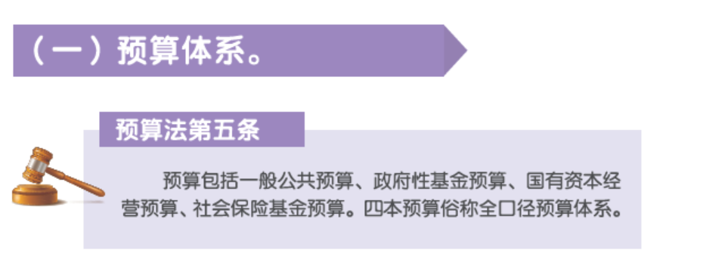
一、全口径政府预算体系框架是怎样构成的

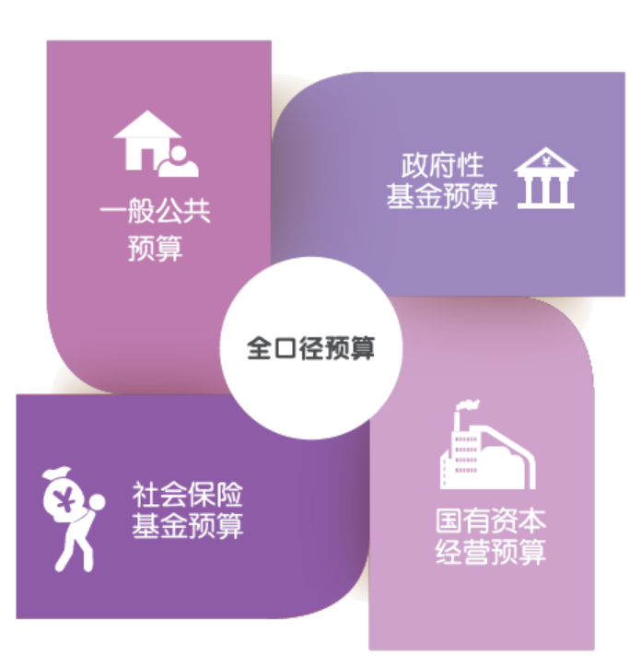

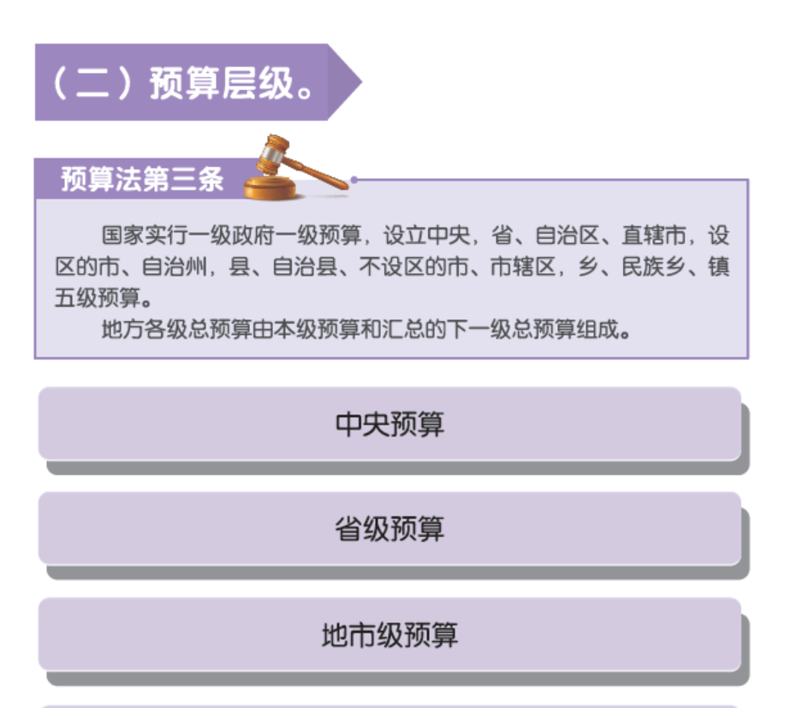



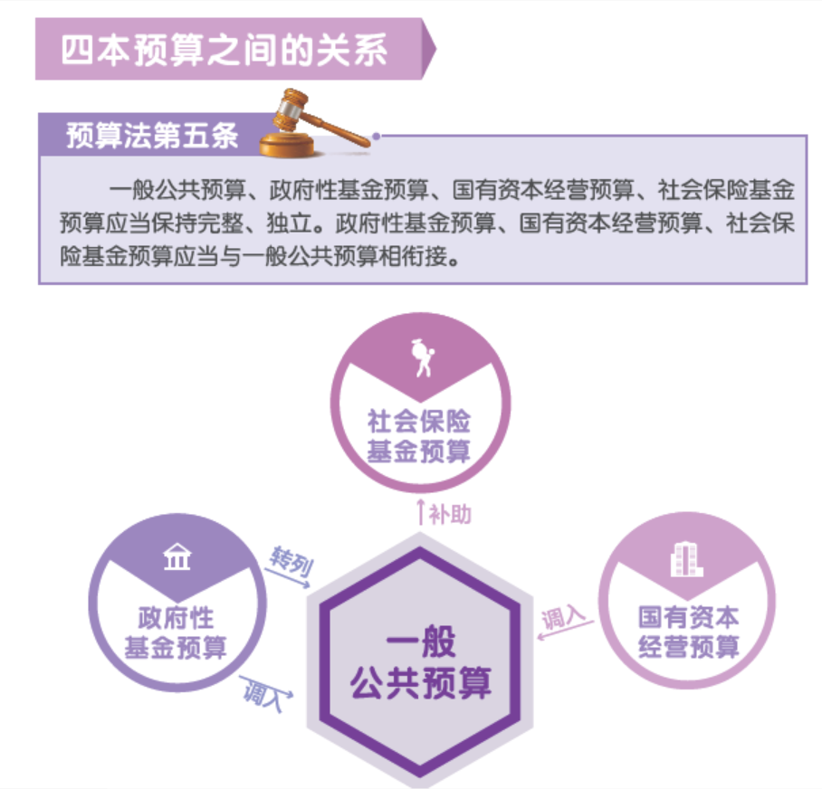
（三）

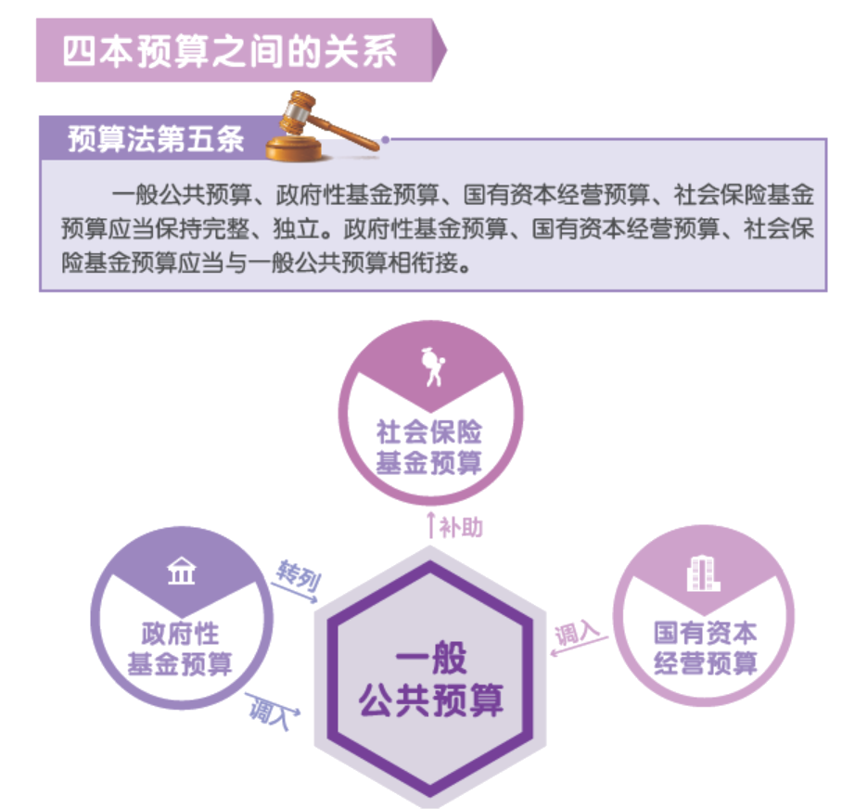

二、政府预算草案包括哪些主要内容
2019年，市政府提交市人大审查的预算内容包括四方面，一是2018年度预算执行情况；二是2018年政府债务限额和余额情况；三是2019年预算安排情况（草案）；四是2019年转移支付收入情况。具体内容如下：
一般公共预算
（2张）
收入完成情况表
支出执行情况表
收入完成情况表
支出执行情况表
政府性基金预算
（2张）
2018年预算执行
（6张）

收支执行情况表
国有资本经营预算（1张）

收支执行情况表

社会保险基金预算
（1张）

2018年政府一般债务限额和余额表
政府债务限额和余额情况表（2张）
2018年政府专项债务限额和余额表

一般公共预算收入表
一般公共预算支出表
基本支出经济科目表
一般公共预算
（3张）
收入预算表
支出预算表
政府性基金预算
（2张）
2019年预算草案
（7张）

预算收支表
国有资本经营预算（1张）

预算收支表

社会保险基金预算
（1张）

2019年一般性转移支付收入表
转移支付收入表
（2张）
2019年专项转移支付收入表

第三节 预算报告如何读

预算报告是指各级政府向本级人民代表大会提交的关于上年预算执行情况和当年预算草案的报告。预算报告实际上是对预算草案的说明和解读。预算报告按法定程序经同级人民代表大会审查批准后，即具有法律效力。
每年人代会期间，市财政局受市政府委托向市人大报告上年度预算执行情况和本年度预算草案，一般简称“预算报告”。预算报告内容包括：上一年预算执行情况，落实本级人民代表大会关于预算决议的情况，当年预算安排的指导思想、基本原则、收支安排情况以及做好当年预算的主要措施等，全方位地反映政府预算的收支规模、结构等情况。
2019年预算报告分为三部分内容：
《报告》第一部分：主要对2018年预算执行情况、财政数据以及落实市七届人大三次会议预算决议情况等进行了表述。包括：一般公共预算执行情况、政府性基金预算执行情况、国有资本经营预算执行情况、社会保险基金预算执行情况、政府举借债务情况、上级对我市转移支付情况、“三公”经费执行情况、关于2017年决算批复结果以及落实市七届人大三次会议预算决议的主要措施。同时，对我市财政运行中存在问题和困难进行了分析。
《报告》第二部分：主要是提出我市2019年预算草案，也是报告的主要部分。包括：财政工作的指导思想和预算编制基本原则、2019年预算草案。在财力和支出安排中，对财力构成和支出变化较大的项目进行了补充说明。
《报告》第三部分：主要是做好2019年财政工作的主要措施。包括：千方百计促进财税增收、全力以赴保障民生事业、从严抓好债务风险管控、扎实推进预算绩效管理、全面加强财政基础管理。

第四节 部门预算反映什么

市人代会期间，报送人大审查的除了上年政府预算执行情况和本年政府预算草案与报告，还有市直及各乡镇（街办）部门预算。
部门预算是指与财政部门直接发生预算缴款、拨款关系的国家机关、社会团体和其他单位，依据国家有关法律、法规规定及其履行职能的需要编制的本部门年度收支计划。通俗地讲，就是“一个部门一本账”。
部门预算，既是政府预算管理的重要内容，也是人大预算审查、监督的基础。科学编制部门预算、细化各项支出科目、推进部门预算向社会公开，成为财政预算管理体制改革的重点任务之一。
2019年，297个部门（单位）的预算报送人大审查，覆盖面为100%。
一、部门预算如何编制
部门预算改革通过规范预算的编制和上报程序，使预算分配过程不断走向透明公开。
从编制范围看：部门预算收入的来源包括一般公共预算收入、政府性基金收入及其他收入。部门预算支出划分为基本支出和项目支出。其中：基本支出主要用于保障部门机构的正常运转，完成日常工作任务所需的人员经费和公用经费支出；项目支出主要用于部门完成其特定的行政工作任务或事业发展目标而安排的支出。
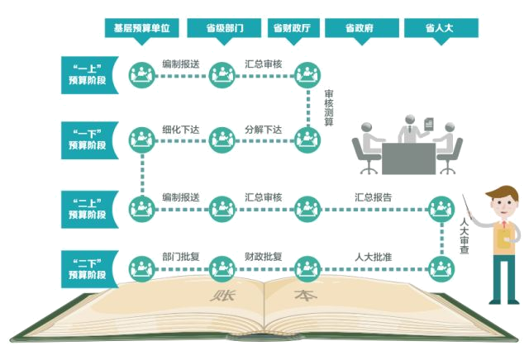
从编制程序看：部门预算采取“自下而上”的编制方式，实行“二上二下”的编制流程，从基层单位开始编起，经财政部门审核汇总、市政府审定后，报市人大审查。
预算单位
财政部门
市政府
市人大

二、预算收支如何分类
部门预算改革实现了一个部门一本预算，并对部门用来维持基本运行的钱和用来办事的钱进行了科学划分，这为预算支出的追踪问效打下了基础。但要看懂预算中各项收支及其相互间的关系，还需弄清楚我国现行政府预算收支是如何分类的。
从2007年开始，我国政府预算编制正式采用新的政府收支分类体系。
一是对政府收入进行统一分类。按照科学标准和国际通行做法，将政府收入划分为税收收入、非税收入、债务收入以及转移性收入四类。从分类结构看，分设类、款、项、目四级。以“增值税”收入为例，四级结构对应为：税收收入(类级科目)→增值税（款级科目) →国内增值税(项级科目) →国有企业增值税(目级科目)。收入分类科目设置逐级细化，满足了不同层次的管理需求。
二是对政府支出按功能进行分类，更加清晰地反映政府的各项职能活动，显示政府的钱“干了什么”，用在了哪些方面。按政府的职能和活动设置类、款、项三级科目，以“教育”支出为例，三级结构对应为：“教育”(类级科目，反映政府的某一项职能)→“普通教育”(款级科目，反映政府为完成教育职能而在“普通教育”方面开展的工作)→“小学教育”(项级科目，反映政府在“普通教育”中用于“小学教育”这个具体方面的支出情况)。
三是对支出按经济性质进行分类，反映政府各项支出的具体用途，显示政府“怎么花钱”的问题。根据财政部要求，从2018年1月1日起全面实施支出经济分类科目改革，将经济科目分为政府预算支出经济分类科目（政府预算使用）和部门预算支出经济分类科目（部门预算使用）。新增的政府预算支出经济分类设置类、款两级，单独设置机关经费科目，为严格机关运行支出管理创造条件，单独设置对事业单位补助科目，支持促进事业单位改革，单独设置对企业补助科目，推动加强涉企资金管理。实施支出经济分类科目改革，有利于进一步提升预算编制的科学化、精细化水平，提高预算透明度，满足政府预算管理和人大审查预算的需要。
财政部每年都要对政府收支分类科目进行修订，受科目调整影响，2019年政府预算和部门预算支出分类较上年会有变动。
三、部门预算如何阅读
各级政府预算由本级各部门预算和财政预留预算组成。阅读部门预算，主要从部门收支的完整性、预算编制的科学性和规范性、资金使用的绩效性和信息的公开透明等方面进行。
部门预算收支要完整。要看部门收支的规模有多大，是否全部收支都纳入了预算管理，各项收入是否有法可依，各项支出是否具体明确，是否存在收支缺口等。
预算编制要科学和规范。要看部门预算编制与部门职责、工作安排之间是否紧密联系；各项收支安排是否按规定的标准进行，收入预计和支出测算是否科学合理；机关公务支出是否得到严格控制，“三公”经费支出是否符合相关规定；安排的项目支出是否有必要，预算是否分解落实到了基层单位和具体用途。
资金使用要有绩效。要看部门各项支出是否提出了具体的绩效目标，是否有明确的规章制度，预算执行条件是否具备；各项资产是否得到有效运用，结转结余资金是否统筹使用；开展预算绩效评估的预算资金覆盖面如何，财政资金使用效益是否有所提高。
预算信息要公开透明。要看部门预算相关信息是否做到公开透明，提供的资料是否齐全，支出说明是否到位，是否能使代表看清楚。
需要说明的是，政府预算与部门预算在汇总数上存在一定的差距，这主要是由于部分政府预算未能列入部门预算。如：政府预备费、政府债券还本付息支出、部分新增债券安排的支出、上级转移支付中因部门单位未提出分配方案暂时由财政预留的项目资金。

第二章 一般公共预算解读

第一节 一般公共预算收入如何构成

一、2019年全市财政收支计划安排原则
一是实事求是、收支平衡原则。科学务实预测财政收入，合理确定收入预期。财政支出预算坚持量入为出、突出重点、明确方向，依法科学安排各项支出，确保收支预算平衡。二是保障重点、有保有压原则。强化预算约束，牢固树立过“紧日子”思想，突出保工资、保运转、保基本民生“三保”支出，严格控制和压减一般性支出，尽力支持和保障重点建设项目支出需要。三是完整透明、讲求绩效原则。建立健全全面规范、公开透明的预算制度，全面推进预算绩效管理，加强预算执行进度和资金使用绩效考核，强化绩效评价结果运用。
二、我市一般公共预算收入总体情况
财政收入是政府为履行经济社会管理职能需要而筹集的货币资金，是政府参与国民收入分配的主要形式，也是政府履行职能的财力保障。

根据国际通行的财政收入分类方法，我国政府财政收入按经济性质，可分为税收收入和非税收入两大类，其中非税收入包括行政事业性收费、政府性基金、国有资源（资产）有偿使用收入等所有税收以外收入。按照预算管理分类，我国纳入预算的政府收入可分为一般公共预算收入、政府性基金收入、国有资本经营收入以及社会保险基金收入四部分。其中一般公共预算收入的主要部分是税收。
2018年，全市一般公共预算收入完成282882万元(位居全省县市区第三位)，为预算的101.0%，超收2882万元,比上年实际增长34.9%，增收73100万元。
2019年，全市一般公共预算收入安排305230万元，比上年实际完成增长7.9%，其中：税收收入安排249114万元，增长13.9%；非税收入安排56116万元，降低12.6%。
三、税收收入
税收为国家建设和机构运行筹集资金，是经济社会生活必不可少的事务。在我国，大到买房、买车，小到去餐馆吃一顿饭，去超市买一袋盐，每一笔消费背后都有税收的影子。了解税收，对于更好解读政府预算收支安排有着重要意义。
我国现行税制形成于1994年的分税制改革，目前共有18项税种。我省一般公共预算收入中涉及14项，分别是：增值税、企业所得税、个人所得税、资源税、城市维护建设税、房产税、印花税、城镇土地使用税、土地增值税、车船税、耕地占用税、契税、烟叶税、环境保护税。营业税从2016年5月1日起已全部改为增值税。除此之外的4项税收，消费税、船舶吨税、车辆购置税、关税均为中央级收入。税收收入受税收政策调整的影响，每个税种有相应的税基，在税制相对稳定的条件下，每项税收收入预算的安排主要由其税基决定。
在现代市场经济条件下，除了组织财政收入，税收还是政府调控经济运行、调节收入分配、监督经济活动的重要手段。税收作为经济杠杆通过增税与减免税等手段来影响社会成员的经济利益，引导企业、个人的经济行为，对资源配置和社会经济发展产生重要影响，从而达到调控经济运行的目的。同时，税收作为国家参与国民收入分配最主要的形式，能够规范政府、企业、个人之间的分配关系，调节收入分配。此外，通过税收收入的增减及税源的变化，政府还可以及时了解微观经济状况，掌握宏观经济的发展变化趋势，为及时采取宏观财税政策措施提供重要参考。
四、非税收入
非税收入是由各级政府及其所属部门和单位依法利用行政权力、政府信誉、国家资源、国有资产或提供特定公共服务征收的税收之外的财政收入。包括：专项收入、行政事业性收费、罚没收入、国有资本经营收入、国有资源（资产）有偿使用收入和其他收入。

在税收之外，政府之所以要征收或取得非税收入，是由于非税收入在弥补市场缺陷、提供准公共产品、调节经济运行等方面具有税收所不能代替的作用。如行政事业性收费，是政府部门和单位在向公民、法人提供特定服务的过程中，按照受益者负担、成本补偿和非盈利原则，向特定服务对象收取的费用，是对政府提供特定公共产品或准公共产品的合理补偿，受益对象和受益范围比较明确，具有较强的排他性特征。因此，收取这种费用不宜由全体纳税人承担，而应当由受益对象采取适当付费的方式承担，这种收费在一定程度上体现着公平和效率的统一。
各项非税收入根据其性质和管理需要，分别纳入相应预算进行管理。其中，行政事业性收费、国有资源（资产）有偿使用收入、罚没收入、以政府名义接受的捐赠收入、政府财政资金产生的利息收入等非税收入纳入一般公共预算管理。随着国家减税降费、费改税等政策的实施，非税收入呈现逐年下降的趋势。
五、政府债务收入
预算法第35条规定：地方各级预算按照量入为出、收支平衡的原则编制，除本法另有规定外，不列赤字。经国务院批准的省、自治区、直辖市的预算中必需的建设投资的部分资金，可以在国务院确定的限额内，通过发行地方政府债券举借债务的方式筹措。举借债务的规模，由国务院报全国人民代表大会或者全国人民代表大会常务委员会批准。省、自治区、直辖市依照国务院下达的限额举借的债务，列入本级预算调整方案，报本级人民代表大会常务委员会批准。举借的债务应当有偿还计划和稳定的偿还资金来源，只能用于公益性资本支出，不得用于经常性支出。除前款规定外，地方政府及其所属部门不得以任何方式举借债务。
十三届全国人大常委会第七次会议决定，在2019年3月全国人大批准当年地方政府债务限额之前，授权国务院提前下达2019年新增地方政府债务限额1.39万亿元，财政部要求各省级财政部门根据国务院批准提前下达的新增债务限额，将举借新增地方政府债务事项编入预算，由省级政府报经本级人民代表大会批准后执行。根据要求，经市政府同意，将财政厅提前下达我市的2019年新增政府债务限额0.8亿元（一般债券0.4亿元和专项债券0.4亿元）编入了年初预算并相应安排了支出，主要用于棚户区改造、集中供热项目、清洁取暖工程、城区道路等公益性基础设施建设。

第二节 一般公共预算支出如何安排

一、2019年财政工作的指导思想是什么
以习近平新时代中国特色社会主义思想为指导，全面贯彻党的十九大和十九届二中、三中全会精神，落实上级财政和我市经济工作会议总体部署，坚持稳中求进总基调，贯彻新发展理念、高质量发展要求，紧紧围绕“进军全国县域百强第一方阵”的核心，落实积极财政政策，加快推进财税改革，全面实施绩效管理，调整优化支出结构，防范化解财政风险，全力支持转型发展、提质增效、改善民生，促进全市经济社会平稳健康发展。
二、一般公共预算支出安排在哪些主要方面
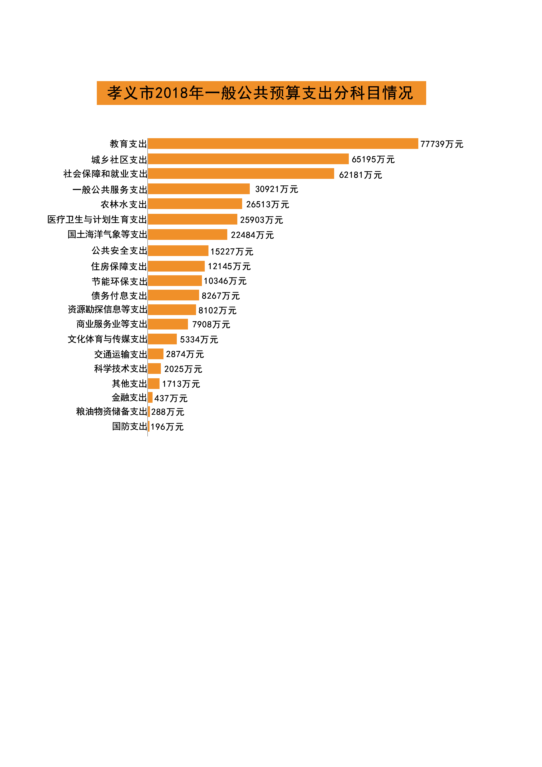
2018年，全市一般公共预算支出执行385798万元，为预算的96.9%，增长54.8%。主要支出项目安排情况是：

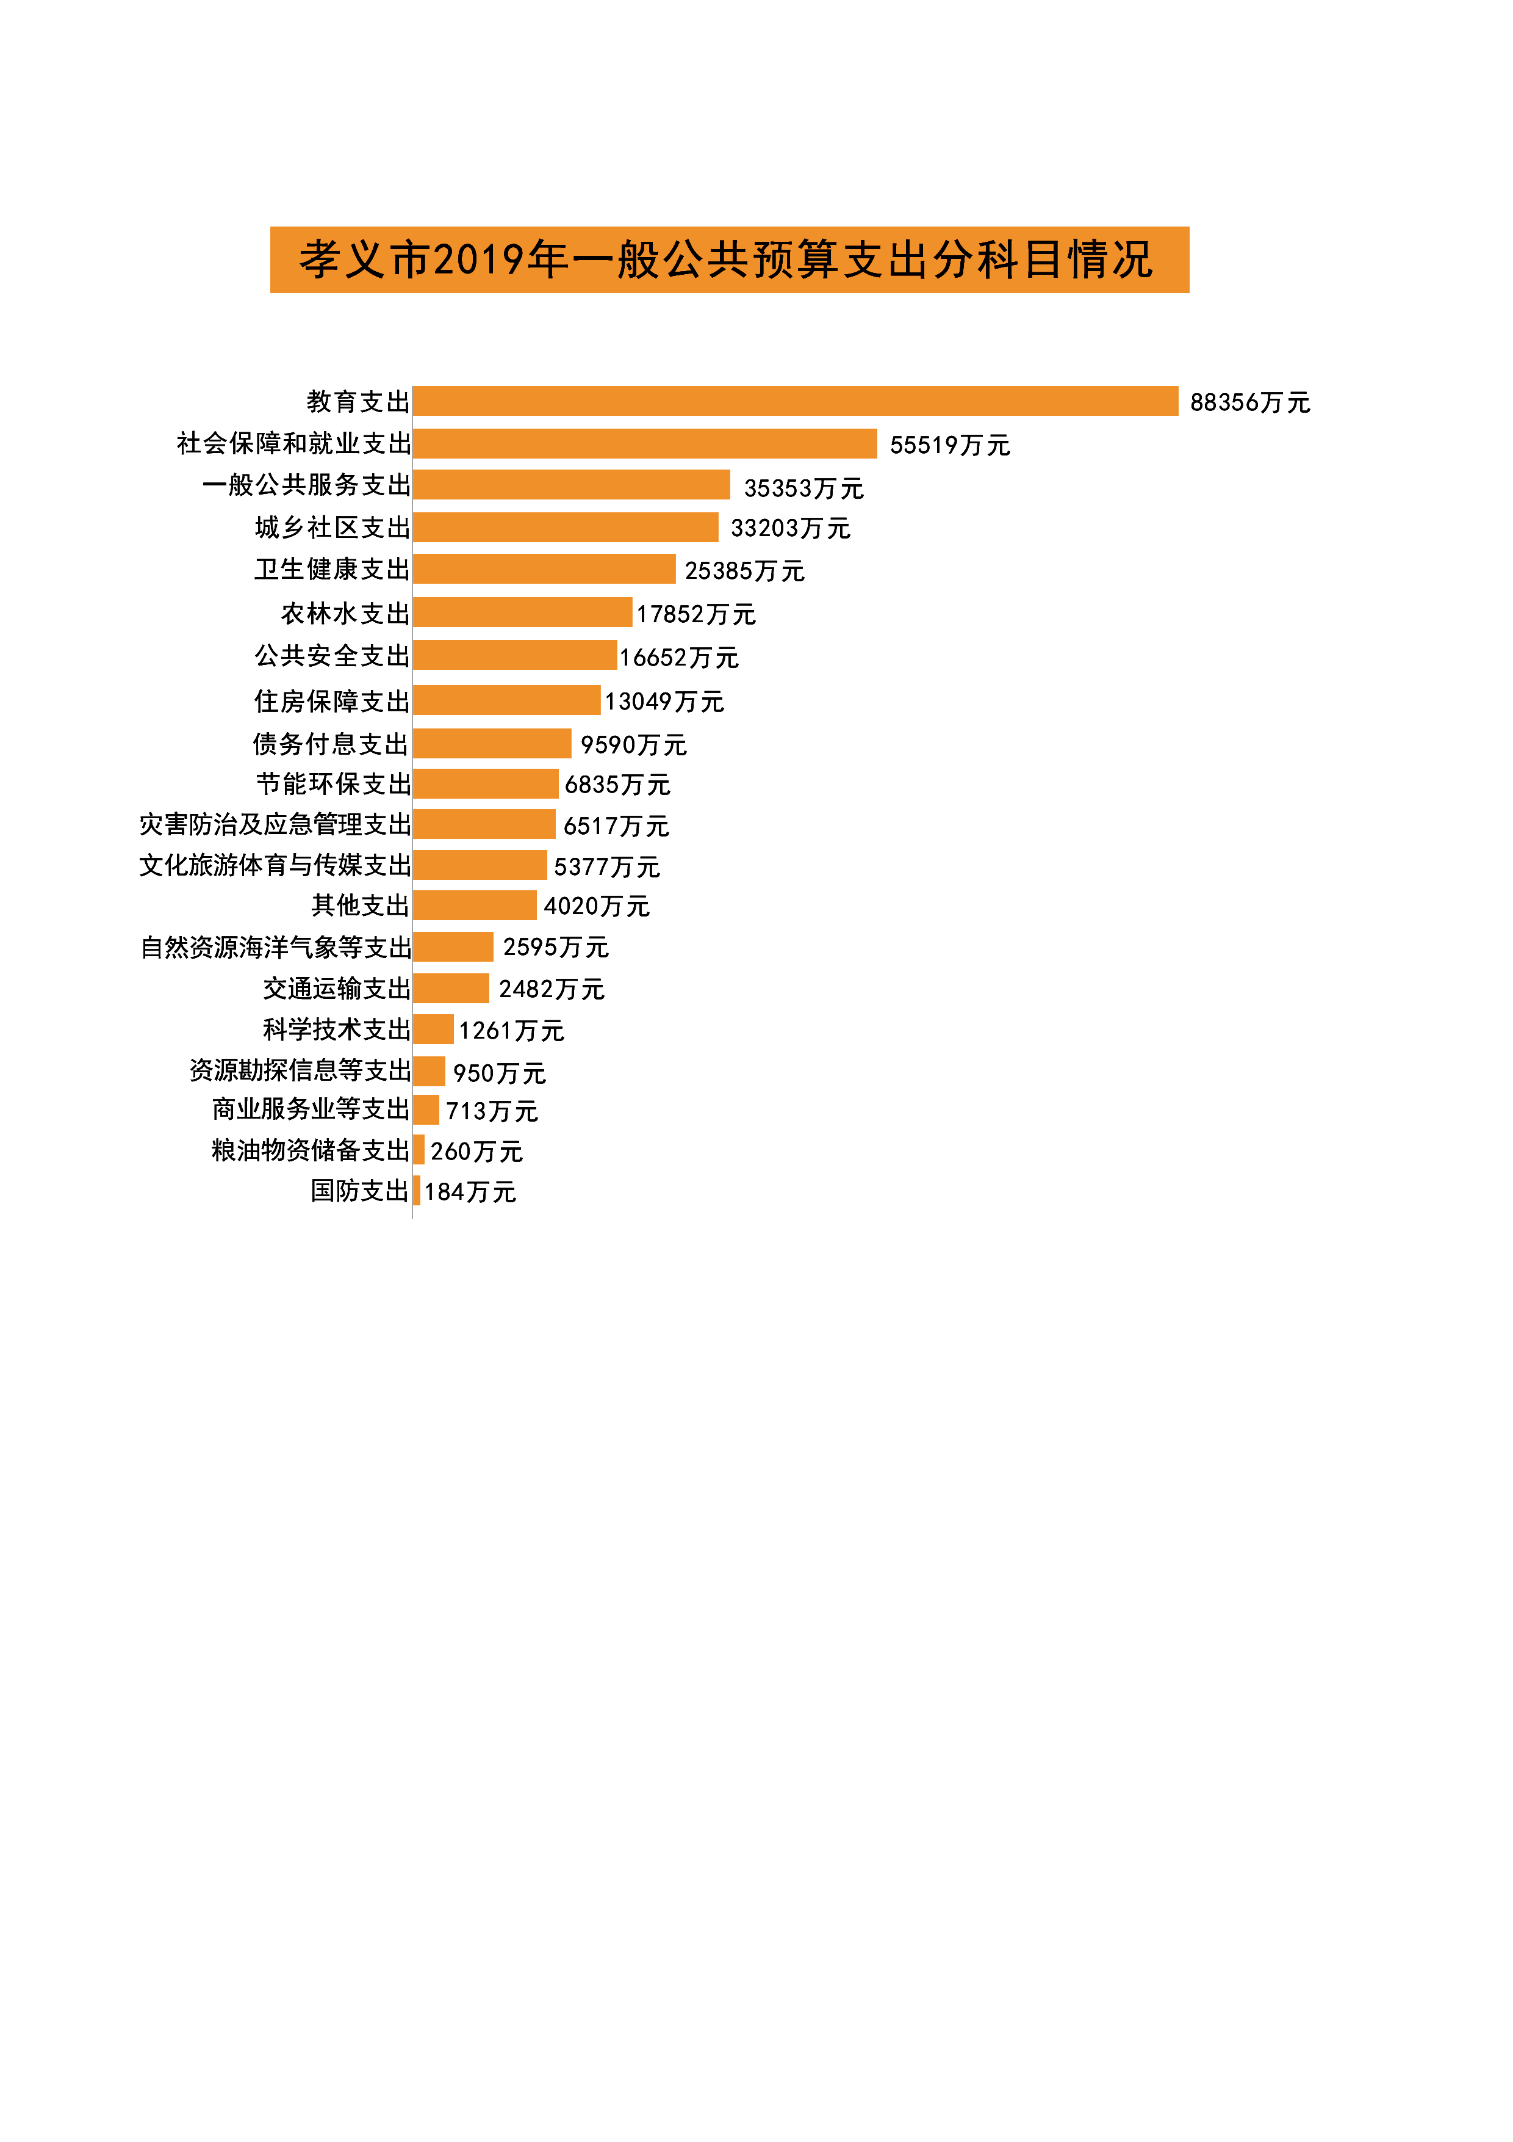
2019年，一般公共预算支出安排326153万元，比2018年预算同口径降低3.0%。主要支出项目安排情况是：

三、财政转移支付预算是怎样安排的
现行财政转移支付分为一般性转移支付和专项转移支付。一般性转移支付和专项转移支付各有特点。前者可以按照相关规定统筹安排和使用，后者能够体现上级政府政策导向，便于监督检查。
根据《国务院办公厅关于印发基本公共服务领域中央与地方共同财政事权和支出责任划分改革方案的通知》（国办发〔2018〕6号）要求，2019年在一般性转移支付下设立共同财政事权分类分档转移支付，原则上将改革前一般性转移支付和专项转移支付安排的基本公共服务领域共同财政事权事项，统一纳入共同财政事权分类分档转移支付，完整反映和切实履行中央承担的基本公共服务领域共同财政事权的支出责任。
一般性转移支付主要包括县级基本财力保障机制奖补资金、均衡性转移支付、企事业单位划转补助收入、城乡义务教育转移支付、基层公检法司转移支付、基本养老金转移支付，以及公共安全、教育、社会保障、卫生健康、住房保障共同财政事权转移支付。
专项转移支付主要是根据党中央、国务院和省委、省政府确定的政策，按照集中资金、突出重点、专款专用的要求，重点用于农林水、教育、医疗卫生、社会保障和就业、交通运输、节能环保等领域。
2018年，上级对我市转移支付收入114809万元，比上年增长6.3%。其中：一般性转移支付收入73111万元，增长28.1%；专项转移支付收入41698万元，减少18.1%。
2019年，上级对我市提前告知转移支付数为71041万元。其中，一般性转移支付提前告知数为64315万元，专项转移支付提前告知数为6726万元。

第三节 一般公共预算收支如何平衡

按照现行财政体制，2019年全市一般公共预算收入305230万元；加上：税收返还收入-13929万元，一般性转移支付收入64315万元，专项转移支付收入6726万元，债券转贷收入4000万元，动用预算稳定调节基金8679万元，全市一般公共预算收入总计375021万元。
2019年全市一般公共预算支出326153万元，加上：上解上级支出48868万元，全市一般公共预算支出总计375021万元。
全市一般公共预算收入和支出相等，收支平衡。

“十三五”以来一般公共预算收支情况（万元）

一般公共预算收入

一般公共预算支出

第三章 政府性基金预算解读

第一节 什么是政府性基金预算

政府性基金预算是对依照法律、行政法规的规定在一定期限内向特定对象征收、收取或者以其它方式筹集的资金，专项用于特定公共事业发展的收支预算。政府性基金预算应当根据基金项目收入情况和实际支出需要，按基金项目编制，做到以收定支。
政府性基金包括：农网还贷资金收入、国家电影事业发展专项资金收入、国有土地收益基金收入、农业土地开发资金收入、国有土地使用权出让收入、大中型水库库区基金收入、彩票公益金收入、城市基础设施配套费收入、小型水库移民扶助基金收入、国家重大水利工程建设基金收入、车辆通行费、污水处理费收入、其他政府性基金收入等。我市政府性基金主要来源为国有土地使用权出让收入。
近年来，财政部加大政府性基金的统筹使用力度，先后将地方教育附加、文化事业建设费、残疾人就业保障金、从地方土地出让收益计提的农田水利建设和教育资金、转让政府还贷道路收费权收入、育林基金、森林植被恢复费、水利建设基金、船舶港务费、长江口航道维护收入、政府住房基金、水土保持补偿费、无线电频率占用费、铁路资产变现收入、电力改革预留资产变现收入、新增建设用地土地有偿使用费、南水北调工程基金、烟草企业上缴专项收入等十九项基金收支，转列一般公共预算。

第二节 政府性基金预算执行与安排情况

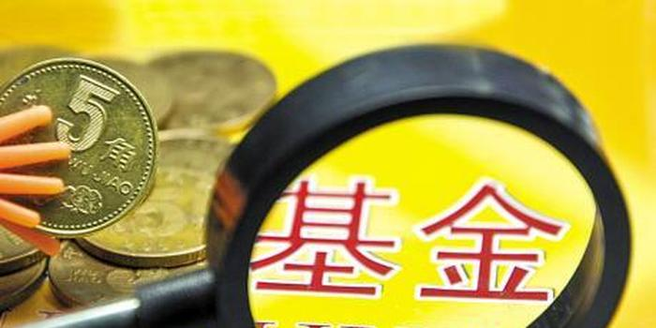
政府性基金预算编制遵循的基本原则：以收定支、专款专用、收支平衡、结余结转下年安排使用。政府性基金支出根据基金收入情况安排，自求平衡，不编制赤字预算。各项基金收入按规定用途安排，不调剂使用。当年基金收入不足的，可使用以前年度结余安排当年支出；当年基金有超收或结余较大的部分，调入一般公共预算或结转下年安排使用。
政府性基金预算的基本政策目标：为特定公共事业发展提供稳定的资金来源，提高预算保障程度和管理透明度，支持重大基础设施建设、加强经济社会发展的薄弱环节建设和促进战略性新兴产业发展。
2018年，全市政府性基金预算收入完成39669万元，为预算的67.5%，降低12.5%。政府性基金预算支出54014万元，为预算的95.8%，增长42.6%。
2019年，政府性基金预算收入安排52400万元，比上年实际增长32.1%，主要是国有土地使用权出让收入预算增加，加上省级补助1051万元，专项债务转贷收入4000万元，收入总计57451万元；支出相应安排57451万元。
“十三五”以来政府性基金预算收支情况（万元）

政府性基金收入 政府性基金支出

第四章 国有资本经营预算解读

第一节 什么是国有资本经营预算

国有资本经营预算收入是指国家以所有者身份从国家出资企业按照一定比例依法取得的国有资本收益。
国有资本经营预算收入主要包括：国有独资企业按规定上缴国家的利润；国有控股、参股企业国有股权（股份）获得的股利、股息；企业国有产权（含国有股份）转让收入；国有独资企业清算收入以及国有控股、参股企业国有股权（股份）分享的公司清算收入和其他收入。
国有资本经营预算支出，主要包括：（一）调入一般公共预算，用于民生保障和改善，体现国有资本收益的全民共享；（二）用于解决国有企业历史遗留问题及支付相关改革成本等；（三）用于对国有企业资本金注入，支持国有企业做强做优做大。具体的支出项目，依据国家宏观经济政策以及国有企业改革和发展任务，统筹安排确定。

第二节 国有资本经营预算执行与安排情况

2018年，我市未缴纳国有资本经营预算收入，国有资本经营预算收支均为零，故国有资本经营预算报表为空。2019年全市国有资本经营预算收入安排19435万元，主要是省财政补助的“三供一业”移交补助，2019年全市国有资本经营预算支出相应安排19435万元。由于全市国有企业经营状况没有明显好转，其他国有资本经营收支预算均为零。

第五章 社会保险基金预算解读

第一节 什么是社会保险基金预算

社会保险基金收入预算按险种划分为五类八种，包括：企业职工基本养老保险基金收入、机关事业单位基本养老保险基金收入、城乡居民基本养老保险基金收入、城镇职工基本医疗保险基金收入、城乡居民基本医疗保险基金收入、失业保险基金收入、工伤保险基金收入、生育保险基金收入。按照收入项目划分为六种，包括：保险费收入、投资收益、财政补贴收入、转移收入、上级补助收入、其他收入等。其中：按照规定我市目前管理的社会保险基金有企业职工基本养老保险基金、机关事业单位基本养老保险基金、城乡居民基本养老保险基金共三类，其余全部由吕梁市统筹管理。
社会保险基金支出预算按险种划分，包括：企业职工基本养老保险基金支出、机关事业单位养老保险基金、城乡居民基本养老保险基金支出、城镇职工基本医疗保险基金支出、城乡居民基本医疗保险基金支出、失业保险基金支出、工伤保险基金支出、生育保险基金支出。社会保险基金预算支出是在分析近年社会保险基金支出变化趋势以及参保人员人数、待遇标准、社会保险政策调整等对基金支出影响的基础上，按照规定的支出范围、项目和标准编制的。

第二节 社会保险基金预算执行及安排情况

一、2018年社会保险基金预算执行情况
2018年，社会保险基金收入预算67257万元，完成87458万元，执行数为预算数的130.0%。分项目看：
——企业职工基本养老保险基金收入预算23892万元，完成46586万元，为预算的194.9%，主要是加大了清缴力度和上级补助增加；
——机关事业单位养老保险基金收入预算33312万元，完成29407万元，为预算的88.3%；
——城乡居民基本养老保险基金收入预算10053万元，完成11465万元，为预算的114.0%。
2018年，社会保险基金支出预算69029万元，执行70176万元，为预算的101.7%。分项目看：
——企业职工基本养老保险基金支出预算36140万元，执行35122万元，为预算的97.2%；
——机关事业单位养老保险基金支出预算25913万元。执行26772万元，为预算的103.3%；
——城乡居民基本养老保险基金支出预算6976万元，执行8282万元，为预算的118.7%。
二、2019年社会保险基金预算安排情况
2019年，社会保险基金收入预算88606万元，其中财政补贴14879万元。分项目看：
——企业职工基本养老保险基金收入预算43042万元，比上年预算增长81.6%，主要考虑2018年征缴情况；
——机关事业单位养老保险基金收入预算32904万元，比上年下降1.2%；
——城乡居民基本养老保险基金收入预算12660万元，比上年预算增加25.9%，主要考虑城乡居民个人缴费基数提高和财政补贴增加。
2019年，社会保险基金支出预算81294万元，比2018年预算数增长17.8%。分项目看：
——企业职工基本养老保险基金支出预算38891万元，比上年预算数增长10.7%，主要考虑继续提高企业退休人员基本养老金水平；
——机关事业单位养老保险基金支出预算33437万元。比上年预算数增长29.0%，主要考虑继续提高机关事业人员基本养老金水平；
——城乡居民基本养老保险基金支出预算8966万元，比上年预算数增长8.3%，主要考虑领取养老保险待遇的人数继续增加，提高65周岁以上退休人员的养老保险待遇水平。

第六章 防范政府性债务风险


党的十九大报告提出，从现在到二〇二〇年是全面建成小康社会决胜期，要紧扣我国社会主要矛盾变化，突出抓重点、补短板、强弱项，特别是要坚决打好防范化解重大风险、精准扶贫、污染防治的攻坚战，使全面建成小康社会得到人民认可、经得起历史检验。
2018年，我们坚决贯彻落实党的十九大精神，严格按照中央、省、吕梁市债务管理相关规定，建立健全规章制度，统筹各类资金，采取有力措施，化解存量债务，严禁违规举债担保行为，积极做好防范和化解财政金融风险工作，牢牢守住了不发生区域性系统性风险的底线。

第一节 全市政府债务基本情况

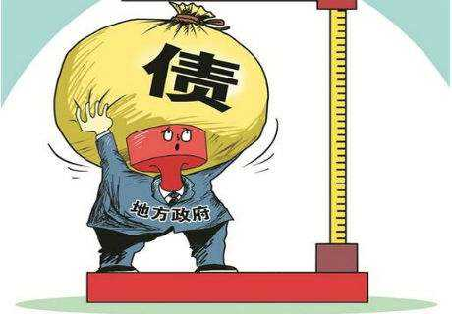
2018年全市政府债务限额41.4亿元，其中一般债务限额37.9亿元，专项债务3.5亿元。截至2018年底，全市政府直接偿还责任债务余额35.9亿元，未突破政府债务限额，其中一般债务余额32.4亿元，专项债务余额3.5亿元。
2017年，我市被财政部列入债务风险提示名单。2018年由于财政收入快速增长和债务管控措施得力，债务率也处于下降趋势。

第二节 防范化解政府性债务风险采取的主要措施

近年来，我市将坚决贯彻党中央关于“积极稳妥化解累积的地方政府债务风险，有效规范地方政府举债融资，坚决遏制隐性债务增量”的要求和财政部、省委省政府、市委市政府的工作部署，加强政府债务风险防控，做到举债合规、程序透明、规模适度、风险可控。
一、健全完善管理制度。根据《中华人民共和国预算法》、《国务院关于加强地方政府性债务管理的意见》、省政府《关于加强政府性债务管理的实施意见》，制定了《孝义市政府债务管理暂行办法》，规范政府债务举借、使用、偿还、风险预警和监督管理等行为，推动建立“借、用、还”相统一的政府举债融资新机制。先后制定《孝义市债务风险化解规划》、《孝义市债务风险预警及应急处置暂行办法》（试行）、《孝义市政府债务风险预警及应急处置预案》，明确风险处置及承担主体，做好政府性债务的规模控制，制定中长期债务风险化解规划，防范和化解财政风险。
二、严格实行限额管理。严格执行政府举债不得突破批准限额的规定，政府举债纳入预算调整方案，经政府常务会议审定后，报人大常委会审批。2015至2018年，我市政府债务限额分别为39.03亿元、39.88亿元、40.2亿元、41.4亿元。从2015年实行政府债务限额管理以来，我市政府债务均未超出核定的债务限额。
三、进一步优化债务结构。2015年以来，相继争取一般置换债券296309万元，其中：2015年39227万元，2016年213719万元，2017年15763万元，2018年27600万元，用于置换2014年清理甄别认定的政府负有偿还责任的存量债务，直接债务余额中，政府债券占比达到97.6%，优化了债务结构，同时极大地缓解了我市财政偿债资金压力。
四、积极化解债务风险。认真清理核实处置政府债务，2017年审计核销债务51169万元，2018年清理核销政府债务20076万元，降低了债务率。按照上级部署要求，我市积极组织开展了隐性债务摸底统计，对全市隐性债务和政府中长期支出责任进行了全面核实。制定了政府隐性债务实施方案，明确任务目标，合理确定还款期限，确保不发生重大债务风险。通过加快项目评审、优化支出结构，大力压减一般性支出、新增财力优先保障清偿到期债务等措施化解隐性债务14249万元。
五、坚决制止政府违规举债融资。根据六部委《关于进一步规范地方政府举债融资行为的通知》（财预[2017]50号）和财政部《关于坚决制止地方政府以政府购买服务名义违法违规融资的通知》（财预[2017]87号）精神，成立了以市长为组长的政府性债务管理领导小组，认真组织开展政府违规举债融资及政府购买服务排查整改工作。
六、主动公开政府债务。按照《预算法》要求，将政府债务限额和债务余额进行公开，将政府债券纳入年度财政预算调整报告，向人大常委会进行了报告，并在法定期限内在市人民政府门户网站向社会公开了经市人大常委会批准的年度预算调整报告，主动接受社会监督。

第三节 进一步加强政府债务管理的思路

2019年我们将继续积极贯彻落实党中央“防范化解重大风险”的战略部署，将防控政府债务风险作为加强政府债务管理的一项重点任务。
一、规范举债的“前门”
按照财政部《关于试点发行项目收益与融资自求平衡的地方政府专项债券品种的通知》（财预〔2017〕89号）精神, 合理选择重点项目试点分类发行项目收益与融资自求平衡的专项债券（以下简称项目收益专项债券），保障重点领域合理融资需求。2017年省财政厅已在土地储备、高速公路试点发行项目收益债。2018年我市争取到5000万元土地储备专项债券，组织申报了2019年债券需求。2019年省财政厅已提前下达我市项目收益专项债券4000万元，下一步我们将加强与省财政厅对接，做好项目收益债发行工作，开大政府规范举债的“前门”。
二、进一步化解债务风险
在摸清隐性债务底数基础上，结合市情实际，在保障必要的基本民生支出和政府有效运转前提下，综合考虑财力状况、预算安排、资产现状、债务规模等情况，明确化解任务目标，落实化解措施。通过控制项目规模、统筹盘活资金、处置债务资产、引入社会资本等多渠道化解存量债务。按照《孝义市政府性债务风险应急处置预案》，进一步完善政府债务风险预警机制，做到早识别、早发现、早预警、早处置，避免发生系统性风险。
三、坚决遏制隐性债务增量
各乡镇（街道）、市直各部门要严格执行上级有关规定，除举借政府性债券和采用PPP等模式外，一律不得举借新债。确实必须的公益性项目建设资金的，经审核申报市政府同意，市人大批准后，报市财政局备案，统一由市政府通过新增债券或本级预算统筹解决。坚持做好政府隐性债务监测工作，严密监控隐性债务增长。
四、落实全面实施绩效管理要求
落实全面实施绩效管理要求。建立健全“举债必问效、无效必问责”的政府债务资金绩效管理机制，推进政府债务项目滚动管理和绩效管理，加强债务资金使用和对应项目实时监控，按照轻重缓急顺序合理安排使用债务资金，地方政府债务资金只能用于公益性资本支出，不得用于经常性开支，要优先保障在建工程项目建设，提高债务资金使用绩效。

第七章 财税体制怎么改革

第一节 深化财税体制改革总体方案是什么
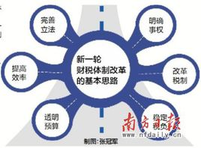
2014年6月30日，中央政治局会议审议通过《深化财税体制改革总体方案》，明确了改革的思路原则、主要任务和时间安排，是今后一个时期财税改革发展和财政工作的行动纲领。
改革的目标是：按照完善和发展中国特色社会主义制度、推进国家治理体系和治理能力现代化的总目标，坚持稳中求进、改革创新，充分发挥中央和地方积极性，以改进预算管理、完善税收制度、明确事权和支出责任为重点，建立统一完整、法治规范、公开透明、运行高效，有利于优化资源配置、维护市场统一、促进社会公平、实现国家长治久安的可持续的现代财政制度，为实现“两个一百年”奋斗目标提供财税制度保障。
按照中央统一部署和要求，深化财税体制改革围绕“改进预算管理制度、完善税收制度、建立事权和支出责任相适应的制度”三大任务有序有力有效推进。从逻辑看，预算管理制度改革是基础，要先行；收入划分改革需在相关税种制度改革基本完成后进行；而建立事权与支出责任相适应的制度需要量化指标并达成有共识的方案。按照《总体方案》确定时间表，2014-2015年，预算管理制度改革要取得决定性进展，税制改革在立法、推进方面取得明显进展，事权和支出责任改革基本达成共识。2016年基本完成深化财税体制改革的重点工作和任务，2020年各项改革基本到位，现代财政制度基本建立。

第二节 如何推进财政事权和支出责任划分改革


事权指的是一级政府在公共事务和公共服务中应承担的任务和职责，支出责任是政府承担的运用财政资金履行其事权、满足公共服务需要的财政支出义务。在我国多级政府体系下，只有明确了政府间的事权划分，才能合理界定各级政府的支出责任，从而合理划分财政收入，再通过转移支付等手段调节上下级的财力余缺，实现各级政府“财力与事权相匹配”。通俗地说，就是根据各级政府“谁该干什么事”来定“谁掏钱”，再通过分税、转移支付机制让“钱”与“事”相匹配。
2016年，国务院印发了《国务院关于推进中央与地方财政事权和支出责任划分改革的指导意见》（国发〔2016〕49号），就推进中央与地方财政事权和支出责任划分改革提出如下指导意见。
（一）推进中央与地方财政事权划分
1.适度加强中央的财政事权。坚持基本公共服务的普惠性、保基本、均等化方向，加强中央在保障国家安全、维护全国统一市场、体现社会公平正义、推动区域协调发展等方面的财政事权。强化中央的财政事权履行责任，中央的财政事权原则上由中央直接行使。中央的财政事权确需委托地方行使的，报经党中央、国务院批准后，由有关职能部门委托地方行使，并制定相应的法律法规予以明确。对中央委托地方行使的财政事权，受委托地方在委托范围内，以委托单位的名义行使职权，承担相应的法律责任，并接受委托单位的监督。要逐步将国防、外交、国家安全、出入境管理、国防公路、国界河湖治理、全国性重大传染病防治、全国性大通道、全国性战略性自然资源使用和保护等基本公共服务确定或上划为中央的财政事权。
2.保障地方履行财政事权。加强地方政府公共服务、社会管理等职责。将直接面向基层、量大面广、与当地居民密切相关、由地方提供更方便有效的基本公共服务确定为地方的财政事权，赋予地方政府充分自主权，依法保障地方的财政事权履行，更好地满足地方基本公共服务需求。地方的财政事权由地方行使，中央对地方的财政事权履行提出规范性要求，并通过法律法规的形式予以明确。要逐步将社会治安、市政交通、农村公路、城乡社区事务等受益范围地域性强、信息较为复杂且主要与当地居民密切相关的基本公共服务确定为地方的财政事权。
3.减少并规范中央与地方共同财政事权。考虑到我国人口和民族众多、幅员辽阔、发展不平衡的国情和经济社会发展的阶段性要求，需要更多发挥中央在保障公民基本权利、提供基本公共服务方面的作用，因此应保有比成熟市场经济国家相对多一些的中央与地方共同财政事权。但在现阶段，针对中央与地方共同财政事权过多且不规范的情况，必须逐步减少并规范中央与地方共同财政事权，并根据基本公共服务的受益范围、影响程度，按事权构成要素、实施环节，分解细化各级政府承担的职责，避免由于职责不清造成互相推诿。要逐步将义务教育、高等教育、科技研发、公共文化、基本养老保险、基本医疗和公共卫生、城乡居民基本医疗保险、就业、粮食安全、跨省（区、市）重大基础设施项目建设和环境保护与治理等体现中央战略意图、跨省（区、市）且具有地域管理信息优势的基本公共服务确定为中央与地方共同财政事权，并明确各承担主体的职责。
4.建立财政事权划分动态调整机制。财政事权划分要根据客观条件变化进行动态调整。在条件成熟时，将全国范围内环境质量监测和对全国生态具有基础性、战略性作用的生态环境保护等基本公共服务，逐步上划为中央的财政事权。对新增及尚未明确划分的基本公共服务，要根据社会主义市场经济体制改革进展、经济社会发展需求以及各级政府财力增长情况，将应由市场或社会承担的事务交由市场主体或社会力量承担，将应由政府提供的基本公共服务统筹研究划分为中央财政事权、地方财政事权或中央与地方共同财政事权。
（二）完善中央与地方支出责任划分
1.中央的财政事权由中央承担支出责任。属于中央的财政事权，应当由中央财政安排经费，中央各职能部门和直属机构不得要求地方安排配套资金。中央的财政事权如委托地方行使，要通过中央专项转移支付安排相应经费。
2.地方的财政事权由地方承担支出责任。属于地方的财政事权原则上由地方通过自有财力安排。对地方政府履行财政事权、落实支出责任存在的收支缺口，除部分资本性支出通过依法发行政府性债券等方式安排外，主要通过上级政府给予的一般性转移支付弥补。地方的财政事权如委托中央机构行使，地方政府应负担相应经费。
3.中央与地方共同财政事权区分情况划分支出责任。根据基本公共服务的属性，体现国民待遇和公民权利、涉及全国统一市场和要素自由流动的财政事权，如基本养老保险、基本公共卫生服务、义务教育等，可以研究制定全国统一标准，并由中央与地方按比例或以中央为主承担支出责任；对受益范围较广、信息相对复杂的财政事权，如跨省（区、市）重大基础设施项目建设、环境保护与治理、公共文化等，根据财政事权外溢程度，由中央和地方按比例或中央给予适当补助方式承担支出责任；对中央和地方有各自机构承担相应职责的财政事权，如科技研发、高等教育等，中央和地方各自承担相应支出责任；对中央承担监督管理、出台规划、制定标准等职责，地方承担具体执行等职责的财政事权，中央与地方各自承担相应支出责任。
（三）加快省以下财政事权和支出责任划分
省级政府要参照中央做法，结合当地实际，按照财政事权划分原则合理确定省以下政府间财政事权。将部分适宜由更高一级政府承担的基本公共服务职能上移，明确省级政府在保持区域内经济社会稳定、促进经济协调发展、推进区域内基本公共服务均等化等方面的职责。将有关居民生活、社会治安、城乡建设、公共设施管理等适宜由基层政府发挥信息、管理优势的基本公共服务职能下移，强化基层政府贯彻执行国家政策和上级政府政策的责任。省级政府要根据省以下财政事权划分、财政体制及基层政府财力状况，合理确定省以下各级政府的支出责任，避免将过多支出责任交给基层政府承担。
2017年，我省印发了《山西省推进省以下财政事权和支出责任划分改革的实施方案》（晋政发〔2017〕39号）明确我省省以下财政事权和支出责任划分改革主要从四个方面推进。一是适度加强省级财政事权。将关系到全省统一市场建设、保持经济社会稳定、促进区域协调发展、推进基本公共服务均等化等方面的财政事权确定或上划为省级财政事权。如全省性战略发展规划、全省性重大传染病防治、全省性战略自然资源使用和保护、跨区域生态环境监测等基本公共服务事项。二是保障市、县履行财政事权。将地域信息性强、外部性较弱、直接面向基层、与当地居民密切相关，由市、县提供更有效方便的基本公共服务确定为市、县财政事权。如社会治安、市政基础设施和公用事业、市政交通、农村公路、城乡社区事务、群众体育、项目征地拆迁，以及行政区域内的市场监管、安全生产、污水和垃圾处理等环境综合整治等基本公共服务事项。三是合理确定省与市县共同财政事权。根据基本公共服务的受益范围、影响程度，按事权构成要素、实施环节，逐步将义务教育、高中教育、职业教育、高等教育、学生资助、科技研发、基本就业服务、基本养老保险、基本医疗保障、基本医疗卫生、基本生活救助、基本住房保障、基本公共文化等基本公共服务事项确定为共同财政事权。在这里，我省确定了一项原则，就是对确定为中央与地方共同财政事权的事项，原则上由省级承担或省与市县共同承担，一般不由市、县独自承担。四是合理划分各级政府支出责任。省级财政事权由省级承担支出责任，省级财政安排经费，不得要求市、县安排配套资金或提供经费支持。市、县财政事权由市、县承担支出责任，原则上由市、县通过自有财力安排。对存在收支缺口的，主要通过上级政府给予一般性转移支付弥补。省与市、县共同财政事权，由省与市县按照国家或省制定的基础保障标准，由省与市县按比例分担支出责任。

第三节 基本公共服务领域共同财政事权
和支出责任划分改革

基本公共服务领域财政事权和支出责任划分改革工作，是财政事权和支出责任划分改革的一项重要分支。2018年，国家出台《国务院关于印发基本公共服务领域中央与地方共同财政事权和支出责任划分改革方案的通知》（国办发〔2018〕6号），落实中央改革要求，我省出台了《山西省基本公共服务领域省级与市县共同财政事权和支出责任划分改革方案的通知》（晋政办发〔2018〕103号），将涉及人民群众基本生活和发展需要、现有管理体制和政策比较清晰、由省级和市县共同承担支出责任、以人员或家庭为补助对象或分配依据、需要优先和重点保障的主要基本公共服务事项，首先纳入省级与市县共同财政事权范围，确定为8大类23项。相比中央改革方案，我省确定的共同事权范围增加了5项，分别为：农村家庭独生子女父母奖励、独生子女死亡或伤残补助、退二孩指标独生子女父母奖励、农村双女绝育家庭一次性奖励、贫困重度残疾人救助。我省改革方案自2019年1月1日起开始实施，除明确事权范围、基础标准以及分担方式之外，方案对对省直各部门职责、基本公共服务项目预算管理、财政转移支付制度、大数据平台建设以及监督检查和绩效评价工作也提出了要求。同时明确，市级政府要在中央和省级的总体部署下，统筹考虑辖区内经济社会发展实际，根据各项基本公共服务事项的重要性、受益范围和均等化程度等因素，结合财政体制，合理划分市以下各级政府支出责任，适当增加市级支出责任，减轻县级负担，帮助县级更好的提供基本公共服务。县级政府要认真落实上级改革精神，将自有财力和上级转移支付优先用于保障基本公共服务支出需要，承担组织落实责任，更好地为人民群众提供基本公共服务。

第四节 深化省直管县财政管理体制改革

我省从2007年开始实施财政省直管县改革试点，先后将国家重点扶贫开发县、产粮大县、扩权试点县等74个县（市）纳入改革范围，属于资金管理型模式，即省财政在转移支付、资金调度、财政结算、债务管理等主要方面直接管理到县，市级依然参与分享所属县财政收入，并相应承担对县级资金配套。2017年省政府出台《山西省人民政府关于在部分县（市）开展深化省直管县财政管理体制改革试点的通知》（晋政发〔2017］9号），规定从2018年1月1日起，选择襄垣县、原平市、介休市、侯马市、孝义市、永济市6个县（市）开展深化省直管县财政体制改革试点工作，管理体制由资金管理型转变为体制管理型省直管县。
一、省直管县改革主要内容
（一）既得利益方面，“存量不动,增量调整”是大原则，即在确保吕梁市与我市既得利益的基础上,对新增收入(支出)进行调整。
1、存量不动。即以2016年为基期,对改革前吕梁市级原分享我市的各项收入,经吕梁市与我市双方确认后，由我市作为基数上解省财政,由省财政通过结算补给吕梁市。
2、增量调整。一是改革后我市与吕梁市在财政管理体制上相互独立,吕梁市级不再参与分享我市的财政收入(含一般公共预算收入和政府性基金收入,下同)。我市财政收入除上划中央及省级外全部留归我市。二是改革后因扩围、提标或新出台等各项新增支出,除法律法规规定外,原则上由省、我市负担,吕梁市级不再承担对我市新增支出。
（二）管理方式方面，主要体现为“三直接、一照旧”。
1、“三直接”：一是改革后省财政将各类补助、资金调度和拨付资金直接对我市；二是各类财政结算事项、地方政府债务、收入计划直接下达到我市；三是省财政召开的重要会议、发布的重要文件和信息,直接下达到我市。
2、“一照旧”：即财政预决算及相关工作指导考核仍通过吕梁市安排部署（社保基金预算继续按照现行政策规定执行）。
二、省直管县改革后运行情况
2017年，我市与吕梁市共同核定了向吕梁市的体制上解基数；同年底，省财政厅、省国家税务局、省地方税务局、省人行及时调整了我市税收分享比例，为省直管县财政管理体制改革创造了条件。从2018年起，我市财政体制管理迈出了坚实的步伐。一年来，在省财政厅的支持下，我市财政运行总体良好。主要表现在以下方面：
（一）县级可用财力明显提高。体制型省直管县改革后，吕梁市不再参与分享我市财政收入，我市财政留成比例增加，县级可用财力明显增加。2018年，我市一般公共预算收入完成282882万元，同比增收73100万元，增长34.9%。之所以能够实现大幅增收，除得益于我市经济总体回暖，工业生产增速回升，市场消费较快增长，企业效益持续好转，经济发展质量明显提升外，财政收入留成比例加大也是很重要的增收因素。
（二）财政保障能力得到加强。体制型省直管县改革后，上级补助政策由省直接下达我市，资金由省直接核算到我市，减少了市级重新分配环节，使基层更能直接享受到财政政策红利。原由吕梁市配套的资金由省财政厅直接配套，资金到位率明显提高，有力地调动了工作的积极性。
（三）基础工作得到提升。体制型省直管县改革后，我市的各项财政工作由省财政直接指导，对我们提出了更加严格的要求，更加细致的管理，更加规范的流程，使我市的财政基础工作有了新的发展目标和努力方向，财政基础工作水平不断提高。同时，我市财政及各职能部门直接与省财政及省直各厅局在政策、项目、资金等方面直接对接，既有利于我市更及时了解和充分把握上级政策动向，又有利于我市主动向上级反映实际工作情况，得到了省级部门的理解与支持。

第五节 如何深化税收制度改革

党的十九大报告提出“深化税收制度改革，健全地方税体系”。深化税收制度改革的目标是形成税法统一、税负公平、调节有度的税收制度体系，促进科学发展、社会公平和市场统一。要围绕优化税制结构，加强总体设计和配套实施，推进所得类和货物劳务类税收制度改革，逐步提高直接税比重，加快健全地方税体系，提升税收立法层次，完善税收法律制度框架。
着力完善直接税体系。建立综合与分类相结合的个人所得税制度，优化税率结构，完善税前扣除，规范和强化税基，加强税收征管，充分发挥个人所得税调节功能。实行代扣代缴和自行申报相结合的征管制度，加快完善个人所得税征管配套措施。密切关注国际税改动态，审慎评估和研判国际税制发展趋势，进一步完善企业所得税制度。适应经济全球化发展和“一带一路”建设的需要，加强国际税收协调，提升我国税制的国际竞争力。按照“立法先行、充分授权、分步推进”的原则，推进房地产税立法和实施。对工商业房地产和个人住房按照评估值征收房地产税，适当降低建设、交易环节税费负担，逐步建立完善的现代房地产税制度。
健全间接税体系。按照税收中性原则，深入推进增值税改革，进一步健全抵扣链条，优化税率结构，完善出口退税等政策措施，构建更加公平、简洁的税收制度。结合增值税改革进程，推进增值税立法，最终形成规范的现代增值税制度。结合实施中央和地方收入划分改革，研究调整部分消费税品目征收环节和收入归属。
积极稳妥推进健全地方税体系改革。调整税制结构，培育地方税源，加强地方税权，理顺税费关系，逐步建立稳定、可持续的地方税体系。一是完善地方税种。根据税基弱流动性、收入成长性、征管便利性等原则，合理确定地方税税种。在目前已实施的城镇土地使用税、房产税、车船税、耕地占用税、契税、烟叶税、土地增值税等为地方税的基础上，继续拓展地方税的范围，改革完善城市维护建设税。二是扩大地方税权。在中央统一立法和税种开征权的前提下，根据税种特点，通过立法授权，适当扩大地方税收管理权限，地方税收管理权限主要集中在省级。三是统筹推进政府非税收入改革。加快非税收入立法进程。深化清理收费改革，继续推进费改税。在规范管理、严格监督的前提下，适当下放部分非税收入管
理权限。
全面落实税收法定原则。按照党中央审议通过的《贯彻落实税收法定原则的实施意见》的要求，新开征税种，一律由法律进行规范；将现行由国务院行政法规规范的税种上升为由法律规范，同时废止有关税收条例。目前已经立法的税种8个，力争在2019年完成全部立法程序，2020年完成“落实税收法定原则”的改革任务。

第六节 减税降费，支持实体经济发展


实体经济是一国经济的立身之本，是财富创造的根本源泉．是国家强盛的重要支柱。近年来，财政部门牢牢把握“使市场在资源配置中起决定性作用，更好发挥政府作用”的内涵要求，结合完善税制，实施减税降费，加强对实体经济发展的支持。2018年，聚焦减税降费，在落实好已出台的各项减税降费措施基础上，出台多环节、多领域、重点突出、受益面广的税费优惠政策，进一步激发市场主体活力、增强经济发展内生动力。
大幅减轻企业税负。深入推进增值税改革，降低制造业等行业及农产品等货物的增值税税率；统一增值税小规模纳税人标准；对符合条件的先进制造业、现代服务业企业和电网企业，在一定时期内未抵扣完的进项税额予以一次性退还。支持小微企业发展，提高享受减半征收企业所得税优惠政策的小型微利企业年应纳税所得额上限，将符合条件的小微企业和个体工商户贷款利息收入免征增值税，单户授信额度上限由100万元提高到1000万元。促进企业创新，创业投资和天使投资有关税收优惠政策试点范围扩大到全国，将研发费用加计扣除比例提高到75%的政策由科技型中小企业扩大至所有企业，对企业新购入500万元以下的设备、器具当年一次性在税前扣除，取消企业委托境外研发费用不得加计扣除限制，延长高新技术企业和科技型中小企业亏损结转年限。支持开放型经济发展，出台对境外投资者以利润直接投资暂不征收预提所得税、实施企业境外所得综合抵免等政策；完善出口退税政策，降低出口企业税收负担；适应产业升级需要，对进口机电设备、零部件及原材料等工业品实施降税，我国关税总水平由2017年的9.8%降至7.5%。我省落实国家各项减税政策，2018年共减轻企业和居民税收负担超过573亿元。
进一步降低企业和居民非税负担。切实做好涉企政府性收费的清理规范工作，严格落实国家明令取消、停征、减收的各项收费基金政策。2018年4月，省财政厅转发《财政部关于降低部分政府性基金征收收标准的通知》的通知（晋财综〔2018〕17号），自2018年4月1日起，将残疾人就业保障金征收标准上限，由当地社会平均工资的3倍降低至2倍；自2018年7月1日起，将国家重大水利工程建设基金征收标准，在2017年降低25%的基础上，再统一降低25%，两项基金减免政策预计全年减轻企业负担1亿元。会同省发展和改革委员会转发《财政部国家发展改革委关于停征免征和调整部分行政事业性收费有关政策的通知》（晋财综〔2018〕20号），自2018年4月1日起，停征首次申领居民身份证工本费，预计减轻社会个人负担1100万元。通过以上举措，2018年全年减轻企业和居民非税负担约1.1亿元。

第八章 预算管理怎么改革

第一节 如何深化预算管理制度改革


贯彻落实党的十八大和十八届三中全会精神，国务院于 2014年印发了《关于深化预算管理制度改革的决定》（国发〔2014〕45号），要求按照全面深化财税体制改革的总体要求，遵循社会主义市场经济原则，加快转变政府职能，完善管理制度，创新管理方式，提高管理绩效，用好增量资金，构建全面规范、公开透明的预算制度，进一步规范政府行为，防范财政风险，实现有效监督，提高资金效益，逐步建立与实现现代化相适应的现代财政制度。
党的十九大报告提出“建立全面规范透明、标准科学、约束有力的预算制度，全面实施绩效管理。”内容完整、编制科学、执行规范、监督有力、讲求绩效和公开透明是现代预算制度的基本要素。要立足于已确立的预算制度主体框架，进一步提升预算的全面性、规范性和透明度，推进预算科学精准编制，增强预算执行刚性约束，提高财政资源配置效率。
全面规范透明。推进全口径政府预算管理，全面反映政府收支总量、结构和管理活动。强化政府性基金预算、国有资本经营预算、社会保险基金预算与一般公共预算的统筹衔接，严控政府性基金项目设立，加大国有资本经营预算调入一般公共预算力度，加快推进统一预算分配权。深入实施中期财政规划管理，提高中期财政规划的科学性，增强对年度预算编制的指导作用。进一步完善跨年度预算平衡机制，严格规范超收收入的使用管理。坚持以公开为常态、不公开为例外，不断拓展预算公开的内容和范围，完善预算公开的方式方法，加强预决算公开情况检查，全面提高预算透明度，强化社会监督。
标准科学。遵循财政预算编制的基本规律，根据经济社会发展目标、国家宏观调控要求和行业发展需要等因素，明确重点支出预算安排的基本规范。扩大基本支出定员定额管理范围，建立健全定额标准动态调整机制。深入推进项目支出标准体系建设，发挥标准对预算编制的基础性作用。加强预算评审结果运用，及时总结不同项目的支出规律，探索建立同类项目的标准化管理模式。
约束有力。严格落实预算法，切实硬化预算约束。坚持先预算后支出，年度预算执行中，严格执行市人民代表大会批准的预算，严控预算调整和调剂事项，强化预算单位的主体责任。严格依法依规征收财政收入。构建管理规范、风险可控的政府举债融资机制，明确各级政府对本级债务负责，增强财政可持续性。地方政府一律采取发行政府债券方式规范举债，强化地方政府债务预算管理和限额管理。层层落实各级地方政府主体责任，加大问责追责和查处力度，完善政绩考核体系，做到终身问责，倒查责任。
全面实施绩效管理。紧紧围绕提升财政资金使用效益，将绩效理念和方法深度融入预算编制、执行和监督的全过程，注重成本效益分析，关注支出结果和政策目标实现程度。绩效管理覆盖所有财政资金，体现权责对等，放权和问责相结合。强化绩效目标管理，建立预算安排与绩效目标、资金使用效果挂钩的激励约束机制。加强绩效目标执行动态监控。推动绩效评价提质。

第二节 预算决算公开怎样推进

预决算信息公开作为深化财税体制改革、建立现代财政制度的重要内容，受到党和政府高度重视和社会各界的广泛关注。中央制定的《关于全面深化改革若干重大问题的决定》和《深化财税体制改革总体方案》也都将加快建立全面规范、公开透明的现代预算制度提高到更加重要的位置，凸显了全面推进政府预决算信息公开的重要性和紧迫性。

新《预算法》明确规定：经本级人民代表大会或者本级人民代表大会常务委员会批准的预算、预算调整、决算、预算执行情况的报告及报表，应当在批准后二十日内由本级政府财政部门向社会公开；经本级政府财政部门批复的部门预算、决算及报表，应当在批复后二十日内由各部门向社会公开，即：政府预决算公开由财政部门负责，部门预决算公开由部门负责。
2016年，财政部印发了《财政部关于切实做好地方预决算公开工作的通知》（财预〔2016〕123号），文件明确了地方预决算公开的原则是：以公开为常态，不公开为例外，依法依规公开预决算。除涉及国家秘密外，不得少公开、不公开应当公开的事项，保证公开内容全面、真实、完整。通过公开进一步促进财政改革，促进财税政策落实，促进财政管理规范，促进政府效能提高。详细规定了预决算公开职责、公开时间、公开内容、公开方式等内容。
一、2018年预算决算信息公开情况
近年来，我市按照中央、省和吕梁市部署，顺应社会发展需要，积极推进预决算信息公开，取得了显著成效。
(一) 强化协调配合。2018年，我局积极与市网络中心联系，在孝义市政府网站全面改版升级改造预决算公开平台，明确了专人具体负责政府信息公开组织协调等日常工作，统一由网络中心发布，确保信息公开全面、及时、准确、无差错。
(二) 强化公开时效。2018年，我们结合上级有关规定，出台了《关于做好2018年部门预算信息公开工作的通知》（孝财预〔2018〕47号）、《关于批复2017年市本级部门决算及信息公开工作的通知》（孝财库〔2018〕107号），明确除涉密单位外，各单位要在市财政局批复单位预决算20日内，通过政府网站信息公开专栏，向社会主动公开本单位预决算收支和“三公”经费财政拨款，以公开促规范，进一步提高支出预算管理的质量和水平。同时对公开的文字内容格式、报表格式、公开范围、公开时间等作了详细的规定。
(三) 强化公开内容和范围。一是明确公开内容。政府内容包括：预算草案报告、调整预算草案、决算报告、上级转移支付情况、举借债务情况、“三公”经费预决算情况和报告附表（按支出功能分类公示到项级，按支出经济分类公示到款级、专项转移支付分项目公开）。部门内容包括：部门概况及年度工作计划、部门预决算收支、上级专项转移支付、重点项目支出、政府采购和政府购买服务、机关运行经费、“三公”经费预决算及专业性较强的名词解释等，一般公共预算支出功能分类公示到项级科目，一般公共预算基本支出经济性质分类公示到款级科目。2018年新增公示《市本级财政专项资金管理办法》。二是明确公开范围。除涉密单位外，全市共有290个预算单位（部门预算公开290个单位，部门决算公开289个单位）按要求在政府门户网站公示了单位的预决算信息及“三公”经费预决算信息。
(四) 强化社会引导。向社会公布咨询电话，自觉接受社会监督，做好解释说明。各单位编写预算公开说明时，信息要通俗易懂，以便公众理解。妥善做好公开应急准备，提前做好数据核对，避免引发公众误解。
二、怎样进一步推进预算决算信息公开
2016年，财政部先后出台了《关于切实做好地方预决算公开工作的通知》、《地方预决算公开操作规程》（财预[2016]143号），明确要求地方各级部门切实制定好工作方案，明确部门职责、预决算公开范围、公开工作程序，保证公开工作有序开展。
（一）进一步落实预决算公开主体责任。《预算法》规定，经本级人民代表大会或者本级人民代表大会常务委员会批准的预算、预算调整、决算、预算执行情况的报告和报表，由本级政府财政部门向社会公开。经本级政府财政部门批复的部门预算，由各部门向社会公开。地方各级财政部门和各部门要严格执行《预算法》，牢固树立依法公开观念，增强主动公开意识，切实履行公开责任，扎实做好预决算公开工作。
（二）加强预决算公开的指导和组织协调。地方各级财政部门和各部门要在本级政府信息公开工作主管部门的领导下，进一步完善预决算公开制度，明确责任，健全机制，完善措施。省级财政部门要加强对本地区预决算公开工作的督促指导，形成合力，共同推进预决算公开工作。
（三）扎实改进预决算公开基础工作。地方各级财政部门和各部门要进一步改进预决算编制，提高预决算的完整性、规范性、准确性，切实细化预决算内容，为公开预决算创造良好条件。县级以上地方财政部门要建立预决算公开统一平台，在现有公开渠道的基础上，进一步拓宽公开渠道，改进公开方式，从2017年起将本级政府预决算、部门预决算在平台上集中公开，方便社会公众查阅和监督。
（四）健全预决算公开工作考核制度。地方各级财政部门和各部门要结合本地区、本部门实际情况，建立健全预决算公开工作考核指标体系，将预决算公开情况纳入地方财政和部门工作绩效考核范围，强化职能部门和相关人员责任。财政部建立考核机制，将地方预决算公开情况纳入中央财政对地方财政工作考核体系。
（五）加强预决算公开工作的监督检查。地方各级财政部门和各部门要按照本级政府要求，并积极配合政府信息公开工作主管部门，采取专项检查、抽查等方式，加强对本地区预决算公开实施情况的监督检查。财政部驻各省、自治区、直辖市、计划单列市财政监察专员办事处（以下简称专员办）要按照国务院要求，加强对地方预决算公开情况的监督检查工作。
（六）认真落实责任追究制度。地方各级财政部门、专员办对检查发现的问题，应当发现一起、曝光一起、纠正一起，层层传导压力，并将情况及时向政府信息公开工作主管部门报告。对不依法履行公开义务、不按规定公开预决算的，要建议监察机关依照《预算法》、《政府信息公开条例》规定，追究直接负责的主管人员和其他直接责任人员的责任。

第三节 加强“三公”经费管理

纳入财政预决算管理的“三公”经费，是指部门用财政拨款安排的因公出国(境)费、公务用车购置及运行费和公务接待费，是党政机关维持运转或完成相关工作任务所开支的相关支出，是政府行政开支的一部分。
加强厉行节约反对浪费制度体系建设，是贯彻落实《党政机关厉行节约反对浪费条例》，发挥财政职能作用、加强财政财务管理的重要工作，有利于从源头上规范公务支出，推动建立健全厉行节约反对浪费长效机制。
一、完善制度建设，构建“三公”经费管理长效机制
近年来，我市陆续制定了《孝义市人民政府办公室关于严格预算约束加强支出管理的意见》、《孝义市进一步加强增收节支工作的意见》、《孝义市党政机关市内公务活动接待从简的规定的通知》、《孝义市市直机关会议费管理办法》、《孝义市党政机关差旅费管理办法》、《孝义市党政机关培训费管理办法》、《孝义市人民政府办公室关于转发吕梁市人民政府办公厅关于做好全市预决算和“三公”经费信息公开工作的通知》等一系列制度。 2015年以来，我市结合上级有关规定，出台了《进一步加强“三公”经费管理、严格财经纪律的通知》、《“三公”经费管理办法》等文件，再次强化了严格支出管理，厉行勤俭节约，反对奢侈浪费的规定。
二、严控“三公”经费规模，牢牢扎好“钱袋子”，切实管好“车轮子”

近年来，我市建立了“三公”经费预算制度，统一“三公”经费的支出范围和审核口径，按年度编制“三公”经费预算，实行“只减不增”的预算控制机制。要求各部门单位遵循先有预算、后有支出的原则，严格执行“三公”经费预算，严禁超预算或者无预算安排“三公”经费支出。
各部门要严格执行“三公”经费预算，严禁超预算或无预算安排“三公”经费支出。要严格执行国家、省和吕梁市关于“三公”经费开支范围和标准的规定，严格支出报销审核，不得报销超范围、超标准以及与相关公务活动无关的费用，确保“三公”经费只减不增。
1、严格出国（境）管理。认真履行审批手续，因公出国（境）实行经费先行审核制度，严格按照批准的人数、天数、线路、经费预算有关开支标准报销相关费用，不得报销不符合规定的出访费用。
2、严格执行公务接待规定。实行报批和登记制度，接待前要按程序报批，接待任务完成后要如实填写接待清单，并由相关负责人审签。各单位应制订相应的管理办法，严格控制开支标准和接待范围。派出单位公函和接待清单要作为财务报销的凭证。不得报销无公函和无实质内容的接待费用，不得在接待费用中列支应由接待对象承担的差旅、会议、培训等费用，不得列支各类烟、酒、礼品、土特产等开支，不得以举办会议、培训等名义列支、转移、隐匿接待费开支，不得借公务接待名义列支其他支出。外宾和外事接待活动要参照执行《中央和国家外宾接待经费管理办法》。
3、严格公务用车管理。坚持社会化、市场化方向，按照省和吕梁市部署要求，实施公务用车制度改革。公务车辆的运行维护，严格按公务车辆实物费用限额标准控制支出。各单位都要制定公务用车管理办法，严禁公车私用；外出调研、考察、开会等公务活动应轻车简从，倡导集中乘车和乘坐公共交通工具；车辆维修、加油、保险实行政府集中采购制度。
2019年财政预算安排“三公”经费 2000万元，与上年相比略有降低。
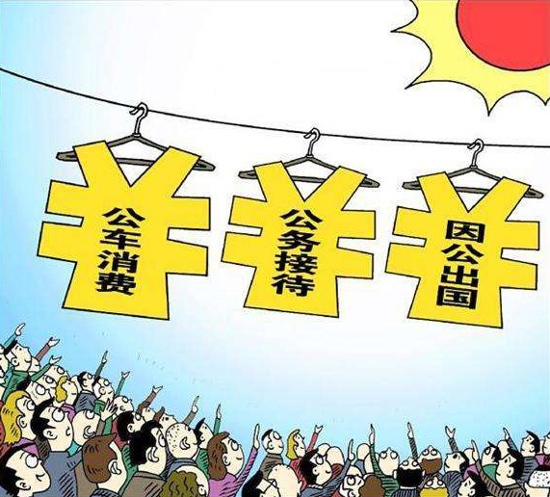
三、推进“三公”经费预决算公开，将政府“三公”经费支出晒在阳光下
认真落实政府信息公开工作的要求，积极推进“三公”经费公开，印发了《关于做好2018年部门预算信息公开工作的通知》，对公开的文字内容、报表、公开范围、公开时间等作了详细的规定。除涉密单位外，各单位要在市财政局批复单位预决算后，通过门户网站、政务公开专栏或其他新闻媒体，向社会主动公开“三公”经费预决算以及公务活动中的资金、资产、资源使用等情况，以公开促规范，进一步提高支出预算管理的质量和水平。同时要求所有单位按季度报送本部门“三公”经费执行及公开情况，及时发现问题，及时督促整改。
2018年，全市除涉密单位外，共有290个预算单位按要求在政府门户网站公示了所属的“三公”经费预决算信息，并对“三公”经费决算全部进行了细化说明。

第四节 推进政府购买服务

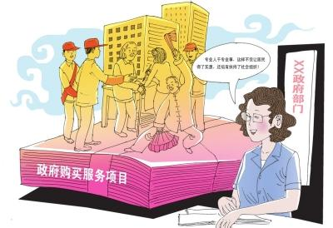
推广政府社会力量购买服务（以下简称政府购买服务）是新时期转变政府职能、创新社会治理、改进政府提供公共服务方式的根本要求，是提高公共服务供给水平和效率、建设服务型政府的重要途径，是加快服务业发展、扩大有效需求促进就业的迫切要求，是深化财税体制改革、建立现代财政制度的重要内容，是当前全面深化改革的一项重要举措。党的十八届三中全会《决定》明确提出，推广政府购买服务，凡属事务性管理服务的，原则上都要引入竞争机制，通过合同、委托等方式向社会购买。
政府购买服务就是各级行政机关、党的机关和参照公务员法管理、具有行政管理职能的事业单位以及部分纳入行政编制管理且经费由财政负担的群团组织，通过发挥市场机制作用，把政府直接向社会公众提供的一部分公共服务事项（主要集中在基本公共服务、社会管理性服务、行业管理与协调性服务、技术性服务、政府履职所需辅助性事项5大领域），通过政府采购，采取购买、委托、租赁、特许经营、战略合作等形式，交由具备条件的社会力量和事业单位承担，并由政府根据合同约定向其支付费用。
推进政府购买服务方式。全面贯彻落实党的十八届三中全会精神，深化政府职能转变，以满足人民群众服务需求、保障和改善民生为根本出发点，以建立健全政策制度、完善体制机制为着力点，进一步放开公共服务市场准入，以培养使用社会工作专业人才队伍、扶持发展民办社会工作服务机构为基础，深入推进政府购买服务工作。
2014-2017年，基本形成统一有效的购买服务平台和保障机制，相关制度法规建设取得明显进展。2018-2020年，在全省基本建成政府向社会力量购买服务制度，形成与经济社会发展相适应、高效合理的公共服务资源配置体系和供给体系，公共服务水平和质量得到显著提高。
2016年，财政部出台了《关于做好事业单位政府购买服务改革工作的意见》，为做好事业单位政府购买服务改革工作，通过政府购买服务改革支持事业单位分类改革和转型发展，增强事业单位提供公共服务能力，提出了指导意见。
主要措施包括：
（一）推行政府向公益二类事业单位购买服务。2020年底前，凡是公益二类事业单位承担并且适宜由社会力量提供的服务事项，应当将财政拨款改为政府购买服务，可以由其行政主管部门直接委托给事业单位并实行合同化管理。其中，采取直接委托购买服务项目，属于政府采购集中采购目录以内或者采购限额标准以上的，通过单一来源采购方式实施；已经采用竞争性购买方式的，应当继续实行。政府新增用于公益二类事业单位的支出，应当优先通过政府购买服务方式安排。积极推进采用竞争择优方式向事业单位购买服务，逐步减少向公益二类事业单位直接委托的购买服务事项。
（二）探索建立与政府购买服务制度相适应的财政支持和人员编制管理制度。实施政府向事业单位购买服务的行政主管部门，应当将相关经费预算由事业单位调整至部门本级管理。积极探索建立事业单位财政经费与人员编制协调约束机制，创新事业单位财政经费与人员编制管理，推动事业单位改革逐步深入。
（三）将现由事业单位承担并且适宜由社会力量提供的服务事项纳入政府购买服务指导性目录。各行政主管部门要结合政府购买服务指导性目录编制工作，细化由本部门事业单位承担并且适宜由社会力量提供的服务事项，报经同级财政、机构编制等部门审核后纳入部门指导性目录，作为政府向事业单位购买服务的依据。
（四）落实税收等相关优惠政策。购买主体应当结合政府向事业单位购买服务项目特点和相关经费预算，综合物价、工资、税费等因素，合理测算安排项目所需支出。事业单位承接政府购买服务取得的收入，应当纳入事业单位预算统一核算，依法纳税并享受相关税收优惠等政策。税后收入由事业单位按相关政策规定进行支配。
（五）加强合同履约管理。购买主体应当做好对项目执行情况的跟踪，及时了解掌握购买项目实施进度及资金运作情况，督促承接服务的事业单位严格履行合同，确保服务质量，提高服务对象满意度。承接服务的事业单位履行合同约定后，购买主体应当及时组织对合同履行情况进行检查验收。购买主体向承接主体支付购买服务资金，应当根据合同约定和国库集中支付制度规定办理。
（六）推进绩效管理。购买主体应当会同财政部门建立全过程预算绩效管理机制，依据确定的绩效目标开展绩效管理。购买主体要结合购买服务合同履行情况，推进政府购买事业单位服务绩效评价工作，将绩效评价结果作为确定事业单位后续年度参与承接政府购买服务的考量因素，健全对事业单位的激励约束机制，提高财政资金使用效益和公共服务提供质量及效率。积极探索推进第三方评价。
（七）强化监督管理。各级财政部门要将政府向事业单位购买服务工作纳入财政监督范围，加强监督检查与绩效评价相结合，加大监督力度，保障政府购买服务工作规范开展。参与承接政府购买服务的事业单位应当自觉接受财政、审计和社会监督。
（八）做好信息公开。各级政府部门向事业单位购买服务，应当按照《中华人民共和国政府采购法》、《中华人民共和国政府信息公开条例》等相关规定，及时公开政府购买服务项目实施全过程相关信息，自觉接受社会监督。凡通过单一来源采购方式实施的政府向事业单位购买服务项目，要严格履行审批程序，需要事前公示的要按要求做好公示。积极推进政府向事业单位购买服务绩效信息公开。

第五节 全面实施预算绩效管理

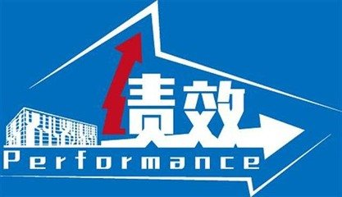
预算绩效管理是将绩效管理的理念、绩效管理的方法融预算管理的全过程，使之与预算编制、预算执行、预算监督一起成为预算管理的有机组成部分，是一种以绩效目标的实现为导向，以绩效运行监控为保障，以绩效评价为手段，以结果应用为关键，以改进预算管理、优化资源配置、控制节约成本、提高公共产品质量和公共服务水平为目的的预算管理模式。
预算绩效管理是政府绩效管理的重要组成部分，它强化政府预算为民服务的理念，强调预算支出的责任和效率，要求在预算编制、执行、监督的全过程中更加注重预算资金的产出和结果，要求政府部门不断改进服务水平、提高服务质量，花尽量少的钱、办尽量多的实事，向社会公众提供更多、更好的公共产品和公共服务，使政府行为更加务实、高效。
全面实施预算绩效管理的重点任务是：一是绩效管理全覆盖。即将一般公共预算、政府性基金预算、国有资本经营预算的所有资金或支出项目纳入绩效管理范围，社保基金预算也要参照执行。二是贯穿预算全过程。即不仅预算编制、执行、结果要引入绩效理念和绩效管理，还要对重大项目全周期进行绩效评价，注重成本效益分析，关注支出结果和政策目标实现程度，推动改进预算编制和调整财政政策。三是绩效方法全系列。包括绩效自评、重点评价相结合，并逐步建立起第三方评价体系和评价结果运用机制，形成一套完整绩效管理闭环体系。四是评价对象全方位。由目前对部门项目支出和重大政策绩效评价为主，拓展到对部门整体支出绩效评价；由对地方转移支付绩效评价为主，拓展到对地方财政运行绩效评价，更好地促进部门、地方履职尽责。
一、预算绩效管理的主要内容
预算绩效管理是一个由绩效目标管理、绩效运行监控、绩效评价实施、绩效评价结果反馈和应用共同组成的综合系统。
（一）绩效目标管理
1.绩效目标设定
绩效目标是预算绩效管理的前提，是整个预算绩效管理系统的基础，包括绩效内容、绩效指标和绩效标准。预算单位在编制下一年度预算时，根据政府编制预算的总体要求和财政部门的具体部署、国民经济和社会发展规划、部门职能及事业发展规划，科学、合理地测算资金需求，编制预算绩效计划，报送绩效目标。报送的绩效目标应该与部门目标高度相关，并且是具体的、可衡量的、一定时期内可实现的。预算绩效计划应详细说明为达到绩效目标拟采取的工作程序、方式方法、资金需求、信息资源等，并有明确的职责和分工。
2.绩效目标审核
财政部门依据国家相关政策、财政支出方向和重点、部门职能及事业发展规划等对单位提出的绩效目标进行审核，包括绩效目标与部门职能的相关性、绩效目标的实现所采取措施的可行牲、绩效指标设置的科学性、实现绩效目标所需资金的合理性等。
3.绩效目标批复
财政预算经各级人民代表大会审查批准后，财政部门要在单位预算批复中同时批复绩效目标。批复的绩效目标应当清晰、可量化，以便在预算执行过程中进行监控，在预算完成后实施绩效评价时对照比较。
（二）绩效运行监控
绩效运行监控是预算绩效管理的重要环节。各级财政部门和预算单位建立绩效运行监控机制，定期采集绩效运行信息并汇总分析，对绩效目标运行情况进行跟踪管理，重点监控是否符合预算批复时确定的绩效目标，发现预算支出绩效运行与原定绩效目标发生偏离时，及时采取措施予以纠正，情况严重的，应暂缓或停止该项目的执行。
（三）绩效评价实施
预算支出绩效评价是预算绩效管理的核心：预算执行结束后，及时对预算资金的产出和结果进行绩效评价，重点评价产出和结果的经济性、效率性和效益牲。预算单位对预算执行情况进行自我评价，提交预算绩效报告，将实际取得的绩效与绩效目标进行对比，如未实现绩效目标，须说明理由。财政部门对预算单位的绩效评价工作进行指导、监督和检查，并对其报送的绩效评价报告进行审核，提出进一步改进预算管理、提高预算支出绩效的意见和建议。财政部门和预算主管部门可以根据管理需要，对重点支出项目、政策组织开展绩效评价。
（四）绩效评价结果应用
评价结果的应用是预算绩效管理全部工作的落脚点。绩效评价工作结束后，将绩效评价结果及时反馈给预算具体执行单位，根据绩效评价结果，完善管理制度，改进管理措施，提高管理水平，降低支出成本、增强支出责任；将绩效评价结果作为安排以后年度预算的重要依据，优化资源配置；将绩效评价结果向同级人民政府报告，为政府决策提供参考，并作为实施行政问责的重要依据。逐步提高绩效评价结果的透明度，对一些社会关注度高、影响力大的民生项目和重点项目支出绩效情况，要依法向社会公开，接受社会监督。
二、山西省全面实施预算绩效管理的实施意见
2018年12月6日，中共山西省委、山西省人民政府根据党中央、国务院《关于全面实施预算绩效管理的意见》，印发了《关于全面实施预算绩效管理的实施意见》。
（一）重要意义
全面实施预算绩效管理是贯彻落实习近平新时代中国特色社会主义思想、推进国家治理体系和治理能力现代化的内在要求，是深化财税体制改革、建立现代财政制度的重要内容，是优化财政资源配置、提升公共服务质量的关键举措，也是贯彻落实省委省政府实施创新驱动、转型升级战略决策部署的有效途径。预算绩效管理是政府绩效管理的重要组成部分，是一种以财政支出结果为导向的预算管理模式，目的在于强化政府预算为民服务的宗旨，强调预算支出的责任和效率，要求在预算全过程中更加关注资金的产出和效果，按照“紧日子、保基本，调结构、保战略”的原则，优化资源配置效率，提升资金使用效益。全面实施预算绩效管理有利于深化财税领域“放管服”改革，加快建立现代财政制度，提升政府效能；有利于推动财政资金聚力增效，提高公共服务供给质量，增强政府公信力和执行力；有利于促进我省建设资源型经济转型发展示范区、打造能源革命排头兵，构建内陆地区对外开放新高地。
（二）总体目标
力争用3—5年时间基本建成与我省建设“示范区”、“排头兵”、“新高地”战略目标相适应，注重结果导向、强调成本效益、硬化责任约束的“全方位、全过程、全覆盖”的预算绩效管理体系，实现预算和绩效管理一体化，着力提高财政资源配置效率和使用效益，改变预算资金分配的固化格局，提高预算管理水平和政策实施效果，为经济社会发展提供有力保障。
（三）主要任务
构建一个体系、健全完善六个机制。“一个体系”就是构建事前、事中、事后“三位一体”的“全方位、全过程、全覆盖”的预算绩效管理体系。
“六个机制”就是：一是建立完善预算绩效目标管理机制。按照“谁申请资金，谁设定目标”的原则，编实预算绩效目标。按照“谁分配资金，谁审核目标”的原则，加强绩效目标审核。按照“谁批复资金，谁批复目标”的原则，将绩效目标随同预算一同批复下达。二是建立完善预算绩效运行监控机制。对绩效目标实现程度和预算执行进度实行“双监控”，确保绩效目标的实现。加强绩效监控结果应用，将绩效监控结果作为预算执行和资金拨付的依据。三是建立完善预算绩效评价机制。将绩效评价范围由项目支出评价逐步拓展到部门整体、政策和政府财政运行综合绩效等方面，将事后结果绩效评价逐步犷展到事前评估、事中监控等环节，并不断提高绩效评价质量。四是建立完善预算绩效评价结果反馈应用机制：将绩效评价结果作为预算资金安排、政策调整、专项资金竞争性分配的重要依据；将部门和单位整体绩效与预算安排适当挂钩，将下级政府财政运行综合绩效与转移支付安排挂钩。五是建立完善预算绩效信息公开机制。按照预算信息公开要求，加大绩效管理信息公开力度，公开预算绩效目标和预算绩效评价结果，提高预算绩效管理的透明度。六是避建立完善预算绩效责任约束机制。压实绩效管理主体责任，实施绩效管理激励约束，强化绩效管理监督问责。
（四）主要任务
一是加强组织领导。努力构建财政部门牵头组织，主管部门和有关单位具体实施，人大、监察和审计参与监督的预算绩效管理工作推进机制，形成齐抓共管，多方联动的格局：二是加强制度建设。围绕预算管理的主要内容和环节，完善涵盖绩效目标管理、绩效运行监控、绩效评价管理、评价结果应用管理、绩效信息公开等各环节的管理流程。三是加强工作考核。要将全面实施预算绩效管理纳入政府对各部门的年度工作目标考核和各级财政部门对本级部门和预算单位、下级财政部门工作考核中。四是是加强宣传培训。充分利用新闻媒体、网络平台，宣传绩效理念、培育绩效文化，增强绩效意识；引导社会各界了解和支持预算绩效管理，进一步营造全社会“讲绩效、重绩效、比绩效、用绩效”的良好环境和舆论氛围。
三、积极推进我市预算绩效管理
2018年，市财政局积极贯彻党的十九大关于“全面实施绩效管理”的精神，着力增强绩效理念，以加强制度建设为切入点，做实预算绩效目标，开展绩效运行监控，加强绩效评价，注重评价结果应用，稳步推进我市预算绩效管理工作。
（一）贯彻落实脱贫攻坚工作要求，强化扶贫项目资金绩效管理
根据《财政部关于全面加强脱贫攻坚期内各级各类扶贫资金管理的意见》（财办[2018]24号），按照“实现扶贫资金动态监控”的部署，积极推进财政扶贫资金动态监控系统建设工作，切实加强脱贫攻坚期内各级各类扶贫资金管理。全面落实省政府出台的《扶贫项目资金绩效管理实施办法》和山西省财政厅脱贫攻坚领导小组印发了《关于加强扶贫项目资金绩效管理考核有关问题的通知》，采取有效措施按时按要求完成了扶贫项目资金绩效目标填报和录入动态监控平台工作。
（二）加强绩效目标管理，落实支出责任
强化绩效目标的“指挥棒”作用，将绩效目标设置作为预算安排的前置条件。在编制2019年部门预算时，要求各部门重点项目支出都要设定项目绩效目标，绩效目标要简明扼要，分条表述，准确体现出政策预期目标和资金支出成效。项目绩效目标随同部门预算一同编报、一同审核、一同批复，对未按要求设定绩效目标或绩效目标审核不合格的项目，不得纳入预算。
（三）加强绩效运行监控，促进绩效目标实现
绩效监控是全过程预算绩效管理的重要环节，是保障绩效目标实现的重要措施。为掌握财政支出项目预算绩效目标完成情况，及时发现、纠正项目运行中存在的问题，市财政局将所有纳入市级财政预算管理的项目资金全部纳入绩效监督管理，通过加强事中绩效监督对财政支出行为过程尤其是预期结果进行客观、公正的制约和反馈，从而不断完善项目管理，进一步落实支出责任，加强预算执行进度，更好地实现绩效目标。
（四）绩效评价是预算绩效管理的重要手段。

2018年，市财政局加大了财政绩效评价的力度。组织开展项目绩效评价。对37个2017年的重点项目支出或重大民生项目开展绩效评价，涉及财政资金2.5亿元，占市级财政项目支出的50.6%。要求各部门根据评价结果，建立绩效问题整改方案，完善管理制度，改进管理措施，提高资金使用效益。
我市将继续贯彻落实好中央、省关于加强预算绩效管理的各项要求，树立预算绩效管理理念，建立健全全过程预算绩效管理机制，加大预算绩效管理培训和宣传的力度，重点对绩效评价方法和实务开展培训，提升预算绩效管理业务水平和工作能力，营造以结果为导向的预算绩效管理氛围，深入推进预算绩效管理工作。

第六节 编制财政综合财务报告

政府综合财务报告由政府财政部门编制，以权责发生制为编制基础，主要反映政府整体财务状况、运行情况和财政中长期可持续性等信息。内容包括财务报表、政府财政经济分析和政府财政财务管理情况。财务报表包括会计报表和报表附注。其编制以现有报表及搜集整理的相关表外信息为基础数据，通过剔除重复数据、编制抵销、调整分录三个步骤，进行项目汇总和试算平衡，形成反映政府“家底”的资产负债表与政府运行成本的收入费用表。报表附注重点对会计报表涵盖的主体范围及合并方法、遵循的会计政策和使用的会计方法、会计报表中的重要项目、未在报表中列示的重大财务项目等作进一步解释说明。政府财政经济分析以财务报表为依据，结合国民经济形势，对政府财务状况、运行情况，以及财政中长期可持续性等内容进行分析。政府财政财务管理情况，主要反映政府财政财务管理的政策要求、主要措施和取得成效等。根据《国务院关于批转财政部权责发生制政府综合财务报告制度改革方案的通知》规定，2017年底之前，要开展政府综合财务报告编制试点工作，为2020年前建立具有中国特色的政府会计准则体系和权责发生制政府综合财务报告制度奠定基础。2018年财政部结合2017年政府财务报告编制试点情况对《政府部门财务报告编制操作指南（试行）》进行了修订，进一步推进权责发生制政府综合财务报告制度改革，规范了编制工作。

第七节 怎样推进行政事业单位资产管理

行政事业单位资产是各级政权建设和国家机器正常运转的物质基础，也是社会管理和事业发展的重要保障。行政事业单位所占用使用的资产，主要是由国家财政投入形成的，其配置和使用状况不仅关系到财政预算的分配和平衡，而且关系到部门单位的运转和稳定。截止2017年底，我市行政事业单位资产报表反应，全市行政事业单位资产总额共计39.78亿元，负债总额12.37亿元，净资产27.41亿元。其中：行政单位资产总额15.96亿元，事业单位资产总额23.82亿元。
财政部门是政府负责行政事业单位国有资产管理的职能部门，对行政事业单位的国有资产实施综合管理，其管理的主要原则是资产管理与预算管理相结合、资产管理与财务管理相结合、实物管理与价值管理相结合。
近年来，我市财政部门根据国家有关政策法规，大力加强行政事业资产管理，取得了明显成效。
一是增强管理意识。财政部门、主管部门、行政事业单位资产管理职责明确，各部门、单位积极履职，做到不失位缺位，也不越位，基本扭转了“重购置轻管理”的现象。
二是加强制度建设。我市财政部门、主管部门、行政事业单位基本上建立了本部门、本单位的资产管理制度，并能较好地执行制度。
三是实行动态管理。从2010年起，省财政厅在全省范围内建设了行政事业资产管理信息系统，实现了资产存量、资产配置、资产处置等网络动态管理。
四是管理稳步提高。随着资产管理的深入开展，我市在资产日常管理上（资产配置、资产处置、出租出借、担保、对外投资、产权登记等）进行了有益探索，强化了行政事业单位国有资产管理的主体责任。

第八节 加强财政内控机制建设

党的十八届四中全会通过的《中共中央关于全面推进依法治国若干重大问题的决定》明确提出“加强对政府内部权力的制约，对财政资金分配使用、国有资产监管、政府投资、政府采购、定期轮岗，强化内部流程控制，防止权力滥用”。这是党中央从依法治国的角度，从国家治理现代化的高度，对强化行政事业单位内控、强化权力制约提出的新要求。按照财政部关于内部控制工作的要求，省财政厅紧紧围绕财政改革和财政中心工作，以落实内控责任、防范风险为目标，大力推进内控制度建设，并强化对市县财政部门内控建设的指导，内部控制建设取得了阶段性成效。通过内控机制建设，进一步理顺了业务流程，促进了业务衔接，明确了责任主体，规范了财政管理，推进了依法理财。
一、内部控制制度不断完善
2016年，省财政厅印发了《山西省财政厅关于推进财政部门内部控制工作的意见》，积极加大对市县财政部门内控建设的指导和督促力度。为深入推进内部控制体系建设，我们相继制定了《孝义市财政局内部控制基本制度（试行）》，《孝义市财政局关于加强财政内部控制工作实施方案》，制定出台了十一项《孝义市财政局内部控制操作办法》、《孝义市财政局内部控制操作规程》，局机关相关科室，按照内控建设整体要求，制定了各自的内部控制操作流程。通过参加省厅培训和赴襄垣调研学习，初步拟定了《孝义市乡镇财政操作业务规程（试行）》，加强乡镇内控制度建设。
2019年继续对内控制度中的业务流程和防控措施进行改进和完善，并积极探索对内控制度实施效果的考核评价体系，逐步形成共同参与、分工明确、运转顺畅的常态化内控制度完善机制，确保内控制度与时俱进，促进内控职能作用的有效发挥。
二、财政风险控制有效加强
随着内控体系建设的不断深入，将“全员参与、全程监控、全面覆盖、考核评价”理念融入到财政管理业务模块中，对日常管理中的薄弱环节和控制缺陷，细化每一个节点，有针对性地建立风险防控措施，并通过建章立制，使每个财政干部了解各环节风险点和控制措施，有效地规避风险。同时，对业务流程中涉及的不相容职务，实施相应的分离措施，形成相互制约、相互监督的内部工作体制。在流程图上通过确定牵制环节、牵制内容、牵制主体、责任人和牵制手续，规定处室及处室内部各岗位的职责。通过“内部牵制”的运用与风险评估相结合来有效规避在财政管理过程中可能掩盖的错误和弊端行为。
三、财政管理业务更加规范
整套内部控制制度体系既覆盖财政管理主要业务流程，又覆盖所有科室岗位职责，每个业务流程、每个岗位节点，都有严格的规范和指引。工作内容、工作程序、工作要求一目了然，大家按制度规范办事履职，避免因人员变动、能力高低、业务生疏而影响财政管理的质量和效果。使财政业务由“凭经验”向“靠规范”、财政管理由“师傅带徒弟”向“按制度办事”转变。

第九章 人大审查预算怎么开展

审查批准预算、决算和监督预算执行是宪法和预算法、监督法等法律赋予全国人大及其常委会、地方各级人大及其常委会的重要职权。人大依法开展预算审查监督，对规范预算行为、促进依法行政、推动经济社会发展，发挥了重要作用。

第一节 各级人大审查预算的法律授权有哪些

人大代表要依法履行好对政府预算的审查监督职责，有必要了解现行法律法规赋予了人大哪些预算审查监督的职责。
一、对人大预算审查作出规定的法律法规和办法有哪些
这些规定可以划分为四类：
第一类：国家最高权力机关即全国人民代表大会或其常务委员会制定、颁布的法律、决定。主要有：宪法、预算法、监督法、代表大会议事规则、常务委员会议事规则、加强中央预算审查监督的决定等。
第二类：国务院根据宪法和法律制定的行政法规，如预算法实施条例等。
第三类：具备立法权的地方权力机关制定的地方性法规，包括省、自治区、直辖市和计划单列市及具备立法权的较大市的地方人大及其常委会，在同宪法、法律和行政法规不相抵触的前提下制定的地方性法规。如《山西省预算监督条例》等。
第四类：不具备立法权的地方权力机关制定的有关办法等。
二、现行法律法规对人大审查预算赋予了哪些具体职权
根据《预算法》等法律法规的规定和授权，地方人大主要有预算审查批准权、预算调整方案批准权、预算执行监督权、决算审查批准权、改变或撤销本级政府及下级人大有关预决算的决议、决定、命令权，规范性文件备案审查权、有关预决算审查监督的立法权等。当然，并不是各级人大及其常委会都享有上述各项权力，因各自职权范围的不同其享有的预算审查监督权也不一样。
（一）人民代表大会的职权
1．预算审查批准权。预算法规定，市级人民代表大会审查本级总预算草案和总预算执行情况报告，审查市级总预算草案，批准市级预算草案和市级预算执行情况的报告，批准市本级部门预算。
2．改变或者撤销有关预决算的决议、决定、命令权。预算法规定，市级人民代表大会有权改变或者撤销市级人民代表大会常务委员会关于预算、决算的不适当的决议；有权撤销市级人民政府关于预算、决算的不适当的决定和命令。
3．保证预算实施权。地方组织法规定，市级人民代表大会在本行政区域内，保证国家预算的执行。
4．预算执行监督权。预算法规定，市级人民代表大会有权就预算、决算中的重大事项或者特定问题组织调查。
（二）各级人民代表大会常务委员会预算审查监督职权
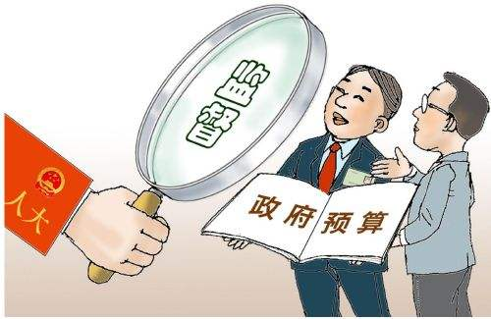
1．预算执行监督权。常委会监督本级总预算的执行；有权就预算、决算中的重大事项或者特定问题组织调查；常委会举行会议时，常委会组成人员依照法律规定程序就预算、决算中的有关问题提出询问或者质询。地方各级人民政府应当每年向本级人民代表大会常务委员会提交审计机关对预算执行和其他财政收支的审计工作报告，必要时，常委会可以对审计报告作出决议；地方各级人民政府应当将审计工作报告中指出的问题的纠正情况和处理结果向本级人民代表大会常务委员会报告。
2．预算调整方案审查批准权。地方各级人民代表大会常务委员会审查和批准本级预算的调整方案。
3．决算审查批准权。地方各级人民代表大会常务委员会审查和批准本级政府决算。
4．撤销有关预决算的决议、决定、命令权。地方各级人民代表大会常务委员会撤销本级人民政府和下一级人民代表大会及其常委会关于预算、决算的不适当的决定、命令和决议。
5．备案审查权。地方各级人民政府将下一级政府依照规定报送备案的预算汇总后，报本级人民代表大会常务委员会备案；地方各级人民政府确定的上下级政府之间有关收入和支出项目的划分以及上解、返还或者补助的具体办法，报本级人民代表大会常务委员会备案。

第二节 地方人大预算审查监督是如何开展的

以市人大预算审查工作为例：市人大审查批准预算工作大致应分为四个阶段，即前期准备阶段、预先审查阶段、财经委初步审查阶段和代表大会审查批准阶段。
一、前期准备阶段
每年预算编制期间，市人大常委会有关工作机构就当年预算执行和下一年的预算安排、重要财政政策、财税改革等开展调查研究；提出预算审查工作计划和时间表；听取市财政局情况通报，听取市审计局当年审计查出问题整改情况以及下年度审计工作计划的通报；研究提出预算审查的重点问题；与市财政局就下年度预算编制中需要落实的市人大要求和有关问题交换意见等。做好前期准备，提前进行沟通，有利于在工作层面充分讨论交流，相互了解情况，共同推进预算编制工作。
二、预先审查阶段
在市人代会召开30日前，市人大常委会有关工作机构与市财政局就预算草案编制问题进行沟通，听取市财政局关于当年预算执行情况的通报和下年度预算编制情况的介绍；在此基础上，对市政府全口径四本预算，从专业及工作角度，逐一进行预先审查，并提出预先审查意见。市财政局根据预先审查意见，对预算报告和预算草案进行修改完善。
三、初步审查阶段
在市人民代表大会召开前的规定时间内，市财政局将本级预算草案的初步方案提交给市人大财政经济工作委员会进行初步审查。具体由市人大财经委员会会同常委会有关工作机构组织，并听取市财政局关于预算执行情况和预算草案的汇报，市人大常委会有关工作机构通报预先审查情况，对预算报告和预算草案提出初步审查意见。根据初步审查意见，市财政局对预算报告和预算草案作进一步修改完善，并对初步审查意见的处理情况向市人大书面反馈。
四、大会审查阶段
在市人民代表大会上，市政府要向大会作关于预算执行情况和预算草案的报告，全体代表分组对预算报告和预算草案进行审查，表决通过代表大会关于批准预算的决议草案。期间，市人民代表大会计划和预算审查委员会同常委会有关工作机构在初步审查的基础上，结合各代表团的审议意见对预算报告和预算草案作进一步审查，形成审查结果的报告，提请大会主席团表决通过后，连同代表大会关于批准预算的决议草案一并印发全体代表。代表可以就预算的有关问题，向市政府有关部门进行询问和质询；特别重要的问题，代表也可以按照法定程序，向大会提出关于修改预算的议案。
市级预算经市人民代表大会批准后，市财政部门应当在20日内向市政府各部门批复预算。批复后的部门预算要报市人大财政经济委员会和常委会有关工作机构备案。

第三节 地方人大预算审查的重点内容有哪些

财政预算涵盖政府各项收支活动，涉及经济社会方方面面。但每年市人民代表大会会议的会期较短，需要讨论审议的议题很多，用于审查讨论预算的时间比较有限。在有限的时间内，提出有针对性的意见建议，增强预算审查实效，需要人大代表抓住预算草案及报告的重点进行审议。新修订的预算法对预算草案及其报告的审查重点作了具体规定：
预算法第四十八条规定，全国人民代表大会和地方各级人民代表大会对预算草案及其报告、预算执行情况的报告重点审查下列内容：
（一）上一年预算执行情况是否符合本级人民代表大会预算决议的要求；
（二）预算安排是否符合本法的规定；
（三）预算安排是否贯彻国民经济和社会发展的方针政策，收支政策是否切实可行；
（四）重点支出和重大投资项目的预算安排是否适当；
（五）预算的编制是否完整，是否符合本法第四十六条的规定；
（六）对下级政府的转移性支出预算是否规范、适当；
（七）预算安排举借的债务是否合法、合理，是否有偿还计划和稳定的偿还资金来源；
（八）与预算有关重要事项的说明是否清晰。
预算法第四十六条规定，报送各级人民代表大会审查和批准的预算草案应当细化。本级一般公共预算支出，按其功能分类应当编列到项；按其经济性质分类，基本支出应当编列到款。本级政府性基金预算、国有资本经营预算、社会保险基金预算支出，按其功能分类应当编列到项。
2018年3月，中共中央办公厅印发了《关于人大预算审查监督重点向支出预算和政策拓展的指导意见》，按照党中央改革部署要求和预算法、监督法规定，人大对支出预算和政策开展全口径审查和全过程监管。全口径审查的主要内容包括：














部门预算
支出预算的总量与结构
财政转移支付
重点支出与重大投资项目
全口径审查的
主要内容
政府债务
预算调整方案
资金拨付管理

人大预算监督重点向支出预算和政策拓展的方法
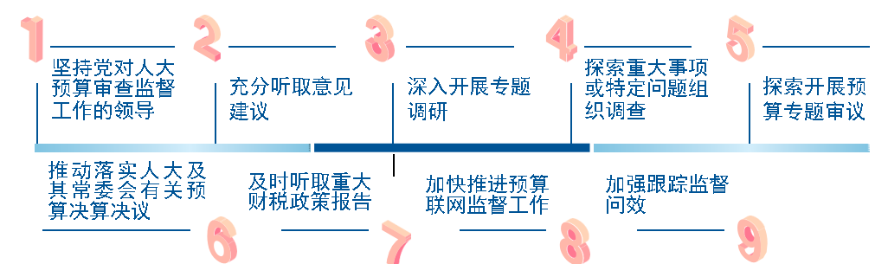

1.支出预算的总量与结构。审查支出预算总量，重点审查预算安排是否符合党中央确定的年度经济社会发展目标、国家宏观调控总体要求、国民经济和社会发展相关规划、中期财政规划，审查支出政策的可持续性，更好发挥政府职能作用。审查支出预算结构，重点审查支出预算和政策是否体现党中央就各重要领域提出的重大方针政策和决策部署要求，切实提高财政资金配置效率。
2.重点支出与重大投资项目。加强对重点支出与重大投资项目的审查，保障党中央重大方针政策和决策部署确定的重点支出与重大投资项目。推动政府健全重点支出与重大投资项目决策机制，合理确定重点支出与重大投资项目范围。加强对重点支出与重大投资项目执行情况的监督，督促实现支出绩效和政策目标。
3.部门预算。重点审查监督部门预算贯彻落实党中央重大方针政策和决策部署情况；部门预算编制的完整性情况；项目库建设、项目支出预算与支出政策衔接匹配情况；部门重大项目支出绩效目标设定、实现及评价结果应用情况；审计查出问题整改落实情况等。
4.财政转移支付。重点审查监督贯彻党中央重大方针政策和决策部署情况，转移支付与财政事权和支出责任划分的匹配情况；转移支付对促进实现各地区财政平衡及基本公共服务均等化情况；专项转移支付的清理整合情况；专项转移支付的整体绩效情况。监督转移支付预算执行和政策实施，重点是预算批准后在法律规定时间内批复下达以及资金使用绩效与政策实施效果情况等。
5.政府债务。硬化地方政府预算约束，坚决制止无序举债搞建设，规范举债融资行为。结合地方政府债务规模、全国经济发展水平等情况，合理评估全国政府债务风险水平。地方政府债务审查监督要重点审查地方政府债务纳入预算管理的情况；要根据各地的债务率、利息负担率、新增债务率等风险评估指标体系，结合债务资金安排使用和偿还计划，评价地方政府举债规模的合理性。积极稳妥化解累积的地方政府债务风险，坚决遏制隐性债务增量，决不允许新增各类隐性债务。
6.加强对政府预算收入编制的审查。政府预算收入编制要与经济社会发展水平相适应，与财政政策相衔接，根据经济政策调整等因素科学预测。强化对政府预算收入执行情况的监督，推动严格依法征收，不收“过头税”，防止财政收入虚增、空转。推动依法规范非税收入管理。

第四节 深入推进预算联网监督

一、推进人大预算联网监督的意义和背景
预算联网监督系统，是指运用信息网络技术，将人大依法履行预算审查监督职责需要的信息电子化，建立信息数据库，并通过网络传输及时报送，提升预算审查监督内容的详实性和实效性。推进预算联网监督工作，是贯彻落实党中央关于加强人大预算审查监督重要部署的具体举措，是建立和完善中国特色社会主义预算审查监督制度的有益探索，也是新形势下加强和改进人大预算审查监督、提高监督针对性和有效性的客观需要。习近平总书记指出“要推进人民代表大会制度理论和实践创新”“要以信息化推进国家治理体系和治理能力现代化”，时任全国人大常委会委员长张德江在十二届全国人大第五次会议上明确提出要“推进预算联网监督工作”。
2017年，全国人大常委会办公厅印发了《关于推进地方人大预算联网监督工作的指导意见》，从重要意义、总体要求和基本原则、主要内容和联网方式、实施步骤、保障措施等五个方面，对地方人大推进预算联网监督工作提出具体要求。全国人大常委会在广州召开座谈会，对推进预算联网监督工作作出了全面部署，明确了目标任务，争取在三年内，逐步形成横向联通、纵向贯通的预算联网监督网络。2018年2月份，全国人大预算工委在北京召开人大预算联网监督系统建设工作座谈会，明确提出各级人大常委会要高度重视预算联网监督工作，要把预算联网监督作为人大监督制度的改革和创新举措。
二、省本级预算联网监督工作推进情况
2017年7月，预算联网监督工作启动以来，省委、省人大常委会、省政府高度重视，骆惠宁书记、楼阳生省长、郭迎光副主任等先后作出重要批示。省人大常委会预算工委精心谋划，科学安排，研究提出了联网监督工作“五项原则”“五个统一”。“五项原则”即坚持问题导向、突出工作重点、依法依规办事、提供决策服务及促进转型发展；“五个统一”即思想认识要统一、标准设计要统一、服务功能要统一、依法监督要统一及规则遵守要统一。研究出台了《关于进一步推进全省人大预算联网监督工作的实施意见》《山西省人大常委会预算联网监督系统管理暂行办法》。经过一年多来的努力推进、精心实施，工作取得阶段性成果。目前，预算联网监督中心装修改造项目已完成并通过验收，过渡性系统软件测试成功并正式上线。软件系统实现了和省财政厅国库集中支付系统的联网，具备查询分析、监测预警、审查监督、代表服务、政策法规五大功能，覆盖了省本级所有的一级预算部门和二级预算单位，初步实现了对财政每一笔支出实时动态监督，对重大项目资金和部门资金的使用情况进行监测预警的目标：联网系统的软硬件建设走在全国前列，受到了全国人大的通报表扬。省委书记骆惠宁在调研视察省人大预算联网监督中心时，对省本级预算联网系统建设工作予以充分肯定。
三、我市预算联网监督进展情况
2018年以来，我们高度重视人大预算联网监督，将预算联网监督系统建设与深化财政管理体制改革有效衔接，积极配合，主动作为，取得良好开端。我们主要做了以下工作：
（一）落实责任，切实强化保障
财政部门积极配合，成立由局长任组长、分管副局长任副组长，局各业务股股长为成员的工作领导组，安排专人与市人大财经工委的联络工作。同时，从各股室抽调业务骨干，及时研究解决系统建设过程中存在的困难问题，形成了“一把手亲自抓、牵头股室具体做、业务股室积极配合”的工作格局。同时，在年初预算中为预算联网监督系统建设安排预算资金120万元，从而在资金、技术、业务、人员等方面为预算联网监督工作的顺利实施提供了有力保障。
（二）积极参与，加快系统建设
在市人大预算联网监督工作开展期初，安排专人随同市人大外出学习考察，吸取先进经验和做法。在市人大预算联网监督系统建设过程中，为满足人大联网监督需要，及时对我局现有机房进行升级改造，按照标准化机房建设要求，配备设施设备，优化线路布局，切实保障了方案设计的前瞻性、设备功能的实用性、应用系统布局的合理性，为预算联网全过程监督提供了有力技术支撑。
（三）开放端口，实现资源共享
在省人大预算联网监督软件部署到位前，为市人大开放了“山西省财政管理一体化信息系统”和“孝义市预算管理系统”两个端口，增加了终端用户，采用了专线对接，进行了系统调试，实现了数据的实时传输。系统连接使市人大先行实现了对一般公共预算、政府性基金预算和社保基金预算的编制、执行等项目的查询工作，极大增强了人大预算联网监督的针对性和时效性。同时，通过提前介入、提前熟悉，为下一步全省统一软件部署到位后的监督工作打下了坚实基础。
通过以上工作，推动人大监督实现“三个转变”：
一是实现了人大监督由静态监督向动态监督的转变。以前，人大监督只能通过年初预算会、年中决算会、年末调整会以及调研走访了解财政运行情况，对财政运行的监督是时点性的，不能全面了解财政运行情况。人大联网监督后，通过“山西省财政管理一体化信息系统”和“孝义市预算管理系统”实时将数据传送到人大联网监督中心，本级所有预算单位的每一笔财政资金的来源、金额、用途都能一目了然，一张张抽象复杂的报表转化成了直观形象的图表，便于人大代表及时了解财政运行动态。
二是实现了人大监督由纸质监管向信息化监管的转变。每年人大财政经济委员会的委员及人大代表只能通过财政部门报送的年度预算执行情况和预算编制草案来了解财政状况，数据不详实、信息量有限、审查时间短、监督深度不够等问题，监督内容的全面性、分析的科学性、监督的时效性都受到较大影响。通过预算联网，人大通过利用“互联网+”和大数据技术的方式，人大能够更加及时、全面、详实地了解预算的编制和执行等信息，便于监督和管理。
三是实现了程序监督向实质监督的转变。以前，我们接受人大监督的方式比较传统，主要通过向人大汇报、人大常委会审议、提交人代会报告的程序。现在，有了预算联网监督系统以后，人大代表改变了以往“听一听、看一看、问一问”的方式，对于关心的民生大事，还可以通过“查一查、比一比、议一议”实现嵌入式监督，真正实现了“单位全覆盖、资金全口径、过程全跟踪、监督全方位”，使人大预算审查监督从事后监督向事前、事中、事后相结合的常态化监督转变，人大对财政的了解就更加及时、更加全面、更加系统。

预算报告中部分财政概念的
解释及说明

【转移性收入】包括返还性收入、一般性转移支付收入、专项转移支付收入、上年结余收入、调入资金以及债券转贷收入（市县财政使用）、接受其他地区援助收入（受援市县使用）等。
【返还性收入】指1994年分税制改革、2002年所得税收入分享改革、2009年成品油税费改革后，对原属于地方的收入划为中央收入部分，给予地方的补偿。包括增值税、消费税返还，所得税基数返还，以及成品油税费改革税收返还。
【上解支出】指下级财政根据体制应上解上级财政的支出，主要包括体制上解支出和专项上解支出。我市体制上解支出为吕梁市定额上解支出，专项上解支出为政府债券发行费用、跨界断面水质考核生态补偿金、对口援疆经费、司法体制改革法院检察院上划省级经费、农田水利建设资金等支出。
【稳中求进总基调】2011年以来，中央经济工作会议一直强调“稳中求进”是我国经济工作的总基调。2018年12月中共中央召开的经济工作会议指出，要辩证看待国际环境和国内环境的变化，增强忧患意识，继续抓住并用好我国发展的重要战略机遇期。要坚持稳求进工作总基调，坚持新发展理念，坚持推进高质量发展，坚持以供给侧结构性改革为主线，坚持深化市场化改革、扩大高水平开发，加快建设现代化经济体系，继续打好三大攻坚战，着力激发微观主体活力，创新和完善宏观调控，统筹推进稳增长、促改革、调结构、惠民生、防风险工作，保持经济运行在合理区间，进一步稳就业、稳金融、稳外贸、稳外资、稳投资、稳预期，提振市场信心。
【现代财政制度】财政是国家治理的基础和重要支柱，现代财政制度就是优化资源配置、维护市场统一、促进社会公平、实现国家长治久安的制度保障。建立现代财政制度，就必须完善立法、明确事权、改革税制、稳定税负、透明预算、提高效率，发挥中央和地方两个积极性。党的十九大提出：加快建立现代财政制度，建立权责清晰、财力协调、区域均衡和中央的地方财政关系， 建立全面规范透明、标准科学、约束有力的预算制度，全面实施绩效管理。深化税收制度改革、健全地方税体系。
【地方政府债务限额管理】《预算法》第三十五条规定：经国务院批准的省、自治区、直辖市的预算中必需的建设投资的部分资金，可以在国务院确定的限额内，通过发行地方政府债券举借债务的方式筹措。举借债务的规模，由国务院报全国人民代表大会或者全国人民代表大会常务委员会批准。每年全国地方政府债务新增限额和总限额，由国务院报全国人民代表大会或全国人大常委会审批。每年各地地方政府债务新增限额和总限额，由财政部在全国人大或其常委会批准的限额内提出方案，报国务院批准后下达各省级人民政府，并向社会公开。省级人民政府依照国务院下达的限额举借的债务，列入本级预算调整方案，报本级人民代表大会常务委员会批准。市县级政府确需举借债务的，依照省级人民政府下达的限额编制预算调整方案，报同级人大常委会批准，由省级人民政府代为举借。省级财政部门在批准的地方政府债务限额内，合理搭配债券期限，安排债券发行兑付。
【地方政府隐性债务】是指地方政府在法定政府债务限额之外直接或者承诺以财政资金偿还以及违法提供担保等方式举借的债务，主要包括地方国有企事业单位等替政府举借，由政府提供担保或财政资金支持偿还的债务；地方政府在设立政府投资基金、开展政府和社会资本合作（PPP）、政府购买服务等过程中，通过约定回购投资本级、承诺保底收益等形成的政府中长期支出事项债务。
【地方政府债务】指县级以上地方政府为公益性项目发展举借，需地方政府通过财政资金偿还的债务。包括：纳入政府债务管理的非政府债券形式的存量债务；通过发行地方政府债券形成的债务；《预算法》实施后在国务院批准的政府债务限额内举借并以财政资金偿还的外债转贷债务。
【地方政府债券】是指经国务院批准同意，以省、自治区、直辖市和计划单列市政府为发行和偿还主体，由地方政府财政部门发行并办理还本付息和支付发行费的政府债券。按用途分为：新增政府债券和置换政府债券；按偿还资金来源分为：一般政府债券和专项政府债券。
【新增政府债券】按照《预算法》，经国务院批准的省、自治区、直辖市的预算中必需的建设投资的部分资金，可以在国务院确定的限额内，通过发行地方政府债券举借债务的方式筹措。债券主要用于政府公益性资本性支出，不得用于经常性支出，不得安排偿还存量政府债务本金及利息。
【置换政府债券】经国务院批准，从 2015 年开始，发行一定额度的地方政府债券置换清理甄别后应纳入预算管理的地方政府存量债务，这部分地方政府债券称为置换债券。置换债券是国务院为降低地方政府债务成本、防控债务风险、腾挪财政收支的重要举措，也是规范地方政府债务预算管理的重要举措。
【一般政府债券】指地方政府针对没有收益的公益性事业发展举债发行的债券，筹集资金安排的支出纳入一般公共预算管理，本金以一般公共预算收入偿还。
【专项政府债券】是指地方政府针对土地储备、收费公路等有一定收益的公益性事业发展举债发行的债券，债券的发行要对应相应的政府性基金项目，筹集资金安排的支出纳入政府性基金预算管理，本金通过对应的政府性基金或专项收入偿还。
【中期财政规划】是指财政部门会同政府各部门在分析预测未来3至5年重大财政收支情况，对规划期内一些重大改革、重要政策和重大项目研究政策目标、运行机制和评价办法的基础上，编制形成的跨年度财政收支方案。中期财政规划是中期预算的过渡形态，是在对总体财政收支情况进行科学预判的基础上，重点研究确定财政收支政策，做到主要财政政策相对稳定，同时根据经济社会发展情况适时研究调整，使中期财政规划渐进过渡到真正的中期预算。中期财政规划涵盖一般公共预算、政府性基金预算、国有资本经营预算和社会保险基金预算。
【预算稳定调节基金】是指为实现宏观调控目标，保持年度间政府预算的衔接和稳定，各级一般公共预算设置的储备性资金。各级政府性基金预算、国有资本经营预算和社会保险基金预算不得设置预算稳定调节基金。
【PPP（Public-Private Partnership）】又称PPP模式，即政府和社会资本合作，是公共基础设施中的一种项目运作模式。在该模式下，鼓励私营企业、民营资本与政府进行合作，参与公共基础设施的建设。
【预备费】指各级一般公共预算的备用金，在编制政府预算时暂时保留一定的后备资金不安排具体用途，待预算执行中批准动用时，再列入指定的预算支出科目。《中华人民共和国预算法》规定，各级政府预算应当按照本级一般公共预算支出额的1%-3%设置预备费，用于当年预算执行中的自然灾害等突发事件处理增加的支出及其他难以预见的开支。

